
Lietotāja rokasgrāmata
Sabiedrisko pakalpojumu regulēšanas komisijas
Komersantu informācijas ievades un apstrādes sistēmas (IIAS) komersanta pārstāvim
Iepirkuma identifikācijas numurs Nr. SPRK 2021/197
SPRK.IIAS.LR.Komersants.6.0

2023
Rīga

Izmaiņu lapa
Versija | Datums | Apraksts | Autors
1.11 | 18.10.2022 | Precizējumi atbilstoši 2. vienošanās pakas darbiem un izņemta neaktuāla informācija par Interneta pieslēgumu reģistru. | I. Ancveire
2.0 | 24.03.2023 | Precizējumi atbilstoši 3. vienošanās pakas darbiem | I. Ancveire
3.0 | 20.04.2023 | Precizējumi atbilstoši 4. vienošanās pakas darbiem | I. Ancveire
4.0 | 12.05.2023 | Precizējumi atbilstoši 5. darba uzdevumam | I. Ancveire
5.0 | 05.07.2023 | Precizējumi atbilstoši 7. darba uzdevumam | I. Ancveire
5.1 | 12.07.2023 | Precizējumi atbilstoši saņemtajiem komentāriem e-pasta sarakstē | I. Ancveire
6.0 | 22.11.2023 | Precizējumi atbilstoši 9. darba uzdevumam | I. Ancveire

SATURA RĀDĪTĀJS

1. Ievads 5
1.1. Dokumenta nolūks 5
1.2. Sistēmas vispārīgs apraksts 5
2. Sistēmas darba vide 7
2.1. Sistēmā biežāk izmantotie vizuālie elementi un termini 7
2.2. Lietotāja aktivizēšana 7
2.3. Pieslēgšanās sistēmai 9
2.3.1. Pieslēgšanās sistēmai ar latvija.lv 11
2.3.2. Paroles maiņa 13
2.4. Komersanta izvēle 14
2.5. Sākumlapa 15
2.6. Sistēmas galvene 16
2.7. Sistēmas izvēlnes josla 18
2.7.1. Saziņa 19
2.7.2. Komersanta profils 23
2.7.3. Dokumentu saraksts 29
2.7.4. Lietotāju pārvaldība 35
2.8. Atgādinājumi par nodevu apmaksu 38
3. Dokumenta aprite sistēmā 41
3.1. Dokumenta izveide un iesniegšana 42
3.2. Iesniedzamo dokumentu apskatīšana 45
3.3. Noraidīta dokumenta iesniegšana 46
3.4. Dokumentu iesniegšana ūdenssaimniecības nozarē 49
3.4.1. Datu bloks “Ūdensapgādes pakalpojumu tarifa datu bloks” 51
3.4.2. Datu bloks “Kanalizācijas pakalpojumu tarifa datu bloks” 51
4. Interneta pieslēgumu reģistrs 53
5. Datu kopu publicēšana atvērtajos datos 64

Šī dokumenta autoru personiskās tiesības pieder tā izstrādātājiem. Dokumenta autoru mantiskās tiesības pieder Pasūtītājam, kuram ir tiesības izmantot šo dokumentu saskaņā ar līgumu Nr. ES-2022-2-2/28.
Pieļaujama dokumentā iekļautās informācijas citēšana un izmantošana atvasinātu darbu veidošanai, iekļaujot atsauci uz šo dokumentu.
Visas tekstā izmantotās tirdzniecības zīmes pieder to īpašniekiem un ir izmantotas tikai kā atsauces.

Kontaktpersona:
Marina Karņicka
Projektu vadītājs
SIA „E-Synergy”
Pārslas iela 3B
Rīga, LV-1009
E-pasts: marina.karnicka@esynergy.lv

Ievads

Dokumenta nolūks
Šis dokuments ir nodevums projektā „Komersantu informācijas ievades un apstrādes sistēmas (IIAS) izstrāde un uzturēšana” (iepirkuma numurs: SPRK 2021/197), kurš tiek īstenots līguma Nr. ES-2022-2-2/28 ietvaros.
Šī dokumenta nolūks ir sniegt informatīvu atbalstu sistēmas lietotājiem. Dokumentā ir pieejams apraksts par šādām tēmām:
Darba uzsākšana sistēmā un darba vide,
Sistēmas galvenes un izvēlnes josla,
Dokumentu iesniegšana un dokumentu dzīves cikls,
Lietotāju profila kontrole,
Sistēmas sadaļu vispārēja funkcionalitāte.

Sistēmas vispārīgs apraksts
Projekta „Komersantu informācijas ievades un apstrādes sistēmas (IIAS) izstrāde un uzturēšana” ietvaros izveidota informācijas sistēma, kas regulējamo nozaru komersantiem nodrošina iespēju iesniegt Sabiedrisko pakalpojumu regulēšanas komisijai (Regulators) nepieciešamo informāciju elektroniskā veidā, kā arī komunicēt ar Regulatoru, izmantojot sistēmā iekļauto saziņas rīku. Vienlaikus sistēma nodrošina iesniegtās informācijas uzglabāšanu un analītisko apstrādi.
Sistēma pieejama mājaslapā http://iias.sprk.gov.lv/ reģistrētiem komersanta lietotājiem.
Sistēmā komersanta lietotājam ir pieejams iesniedzamo dokumentu saraksts, komersanta profila informācija, kā arī saziņas rīks. Komersanta lietotājam, atkarībā no sistēmā definētā tiesību līmeņa, ir šādas tiesības, kur katrā nākamajā tiesību līmenī ietvertas iepriekšējā tiesību līmenī noteiktās darbības:
Skatīšanās: Lietotājs var skatīt sistēmā esošo informāciju,
Sagatavošana: Lietotājs var aizpildīt un saglabāt iesniedzamos dokumentus,
Tiesību pārvaldīšana: Lietotājs var veidot, rediģēt un dzēst komersanta lietotājus ar skatīšanās un sagatavošanas tiesībām,
Iesniegšana: Lietotājs var iesniegt dokumentus.

Sistēmas darba vide

Sistēmā biežāk izmantotie vizuālie elementi un termini
Sistēmā navigācijai un funkcionalitātei pieejamas šādas ikonas:
Tabula 1 “Vizuālo elementu un terminu skaidrojums”
Termins/simbols | Skaidrojums
Sistēma | Komersantu informācijas ievades un apstrādes sistēma (IIAS).
 | Ievadlauks funkcionē kā meklētājs. Uzklikšķinot uz šīs ikonas vai nospiežot tastatūras pogu “Enter”, iespējams veikt meklēšanu pēc norādītajiem kritērijiem.
 | Atceļ vai noraida sistēmā veikto pieprasījumu, sarakstos norāda iespēju dzēst ierakstu.
 | Atver esoša ieraksta rediģēšanas ekrānformu vai modālo logu.
 | Paplašina (atritina) sarakstu, bloku vai ievadlauku.
 | Samazina atritināto sarakstu, bloku vai ievadlauku.
 | Atver jauna ieraksta pievienošanas ekrānformu vai modālo logu.
 | Atver ieraksta vēsturiskās informācijas modālo logu.
 | Dzēš ierakstīto vērtību no ievadlauka.

Lietotāja aktivizēšana
Sistēmu var lietot tikai Sistēmā reģistrēti lietotāji. Pēc tam, kad komersants ir iesniedzis Regulatoram iesniegumu par Sistēmas lietošanu un Regulators ir Sistēmai pievienojis komersanta norādīto lietotāju/lietotājus, uz komersanta e-pastu tiek nosūtīta vēstule par jauna lietotāja reģistrāciju sistēmā (Attēls Nr.1).
Labdien!

Informējam, ka Jūs esat reģistrēts Sabiedrisko pakalpojumu regulēšanas komisijas informācijas ievades un apstrādes sistēmā!
Lai pabeigtu reģistrāciju, lūdzu atveriet saiti reģistrācijas apstiprināšana un ievadiet sev vēlamo paroli.
Parolei ir jāsastāv vismaz no deviņiem simboliem un jāsatur vismaz viens lielais latīņu alfabēta burts, cipars, speciālais simbols (!, @, + utml.) un mazie latīņu alfabēta burti.
Vairāk par sistēmu http://www.sprk.gov.lv/
Jautājumu gadījumā lūdzu sazinieties ar mums!

Šis paziņojums ir sagatavots automātiski, tāpēc lūgums uz šo e-pastu neatbildēt.

Ar cieņu
Sabiedrisko pakalpojumu regulēšanas komisija

Ūnijas iela 45
Rīga, LV-1039,
Latvija
T. +371 67097200
F. +371 67097277
www.sprk.gov.lv
Attēls Nr. 1
Uzklikšķinot uz saites “reģistrācijas apstiprināšana”, tiek atvērta ekrānforma, kurā lietotājam jāievada parole (Attēls Nr.2).Parolei ir jāsastāv vismaz no 9 simboliem – jāsatur vismaz viens lielais latīņu alfabēta burts, cipars, speciālais simbols (!, @, + utt.) un mazie latīņu alfabēta burti.
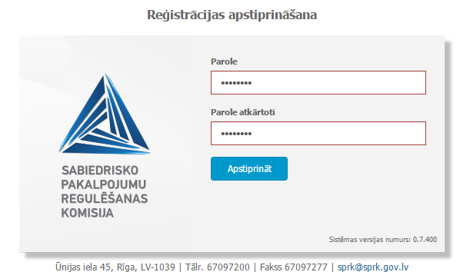
Attēls Nr. 2
Uzklikšķinot uz pogas Apstiprināt, lietotājs saņem reģistrācijas apstiprinājuma e-pastu (Attēls Nr.3). Turpmāk lietotājs var pieslēgties Sistēmai, izmantojot savu lietotājvārdu (e-pasta adrese, kuru tika norādīta Regulatoram iesniegtajā iesniegumā par sistēmas lietošanu) un savu izveidoto paroli vai izmantojot latvija.lv piedāvāto autentifikācijas risinājumu.
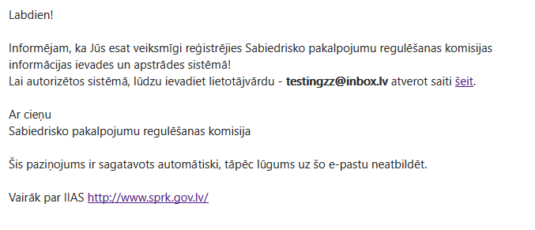
Attēls Nr. 3

Pieslēgšanās sistēmai
Lietotājs sistēmai piekļūst, interneta pārlūkprogrammā atverot lapu http://iias.sprk.gov.lv/login. Lietotājs sistēmā autorizējas ar lietotājvārdu (e-pasta adresi) un paroli vai izmantojot latvija.lv piedāvāto autentifikācijas risinājumu (Attēls Nr.4). Lietotājvārda un paroles ievadlauki ir reģistrjūtīgi – tos aizpildot ir jāņem vērā lielie un mazie burti.
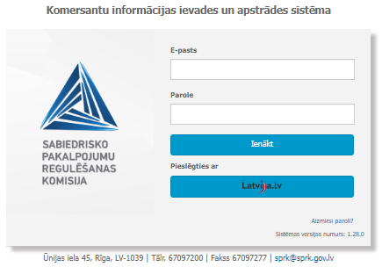
Attēls Nr. 4
Pirmo reizi autentificējoties sistēmā, lietotājam tiks attēloti sistēmas lietošanas noteikumi. Lietotājam jāiepazīstas ar noteikumiem un jānospiež poga Piekrītu, lai piekļūtu sistēmai (Attēls Nr. 5). Ja lietotājs nospiež pogu Nepiekrītu, lietotājs nepiekļūst sistēmai.
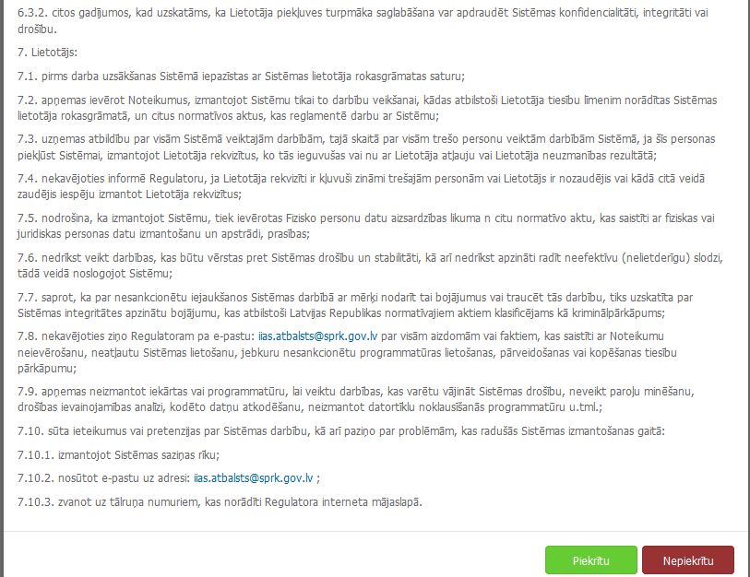
Attēls Nr. 5
Gadījumā, ja lietotājs nav veicis pirmreizējo pieslēgšanos sistēmai, divas nedēļas pēc sākotnējo lietotāja rekvizītu izveidošanas, lietotājam tiek nosūtīts atgādinājuma paziņojums.

Pieslēgšanās sistēmai ar latvija.lv
Latvijas.lv autentifikācija nodrošināta tikai sistēmā reģistrētiem komersantiem kā privātpersonai. Viena privātpersona var pārstāvēt vairākus komersantus.
Lietotājam pieslēgšanās logā (skat. Attēls Nr.4). nospiežot uz pogas [Latvija.lv] tiek atvērta vienotā pieteikšanās moduļa (latvija.lv) pieteikšanās ekrānforma (Attēls Nr.6).
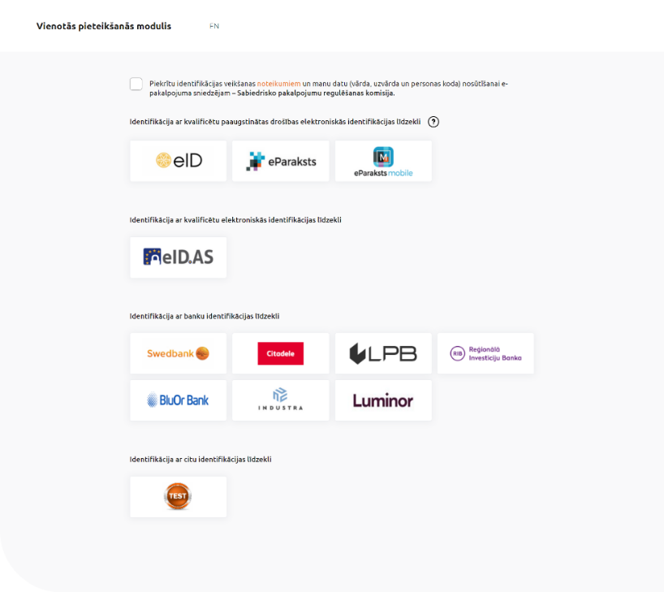
Attēls Nr. 6
Lietotājs var izvēlēties sev piemērotāko pieteikšanās metodi un veikt pierakstīšanos sistēmā.
Gadījumā, ja lietotājs nav atrodams pēc personas koda (vai arī nav veicis pirmreizējo pieslēgšanos un paroles maiņu (skat. 2.2. nodaļu)), tad netiek sistēmā veidots jauns lietotājs, bet tiek attēlots kļūdas paziņojums (Attēls Nr.7).
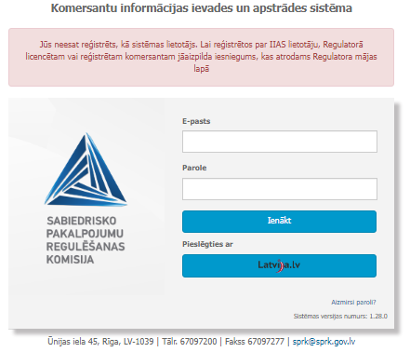
Attēls Nr. 7

Paroles maiņa
Ja lietotājs ir aizmirsis paroli, iespējams uzklikšķināt uz saites Aizmirsi paroli?, un ievadlaukā “E-Pasts” ievadīt lietotāja e-pastu, uz kuru tiks nosūtīta autorizācijas informācija (Attēls Nr.8).
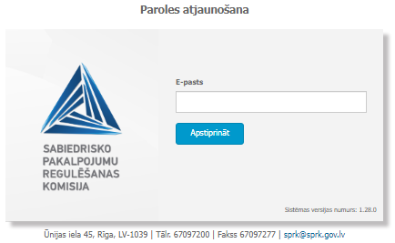
Attēls Nr. 8
Pēc paroles maiņas pieprasījuma, lietotājs saņem e-pastu (Attēls Nr.9), kurā ir pieejama saite paroles maiņa.
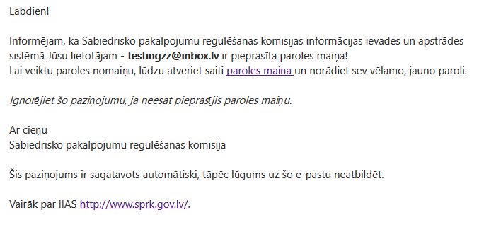
Attēls Nr. 9
Uzklikšķinot uz saites “paroles maiņa”, tiek atvērta ekrānforma, kurā lietotājam jāievada parole un parole atkārtoti (Attēls Nr.2). Uzklikšķinot uz pogas Apstiprināt, lietotājs saņem paroles maiņas apstiprinājuma e-pastu (Attēls Nr.10). Turpmāk lietotājs var pieslēgties Sistēmai, izmantojot savu lietotājvārdu un jauno paroli.
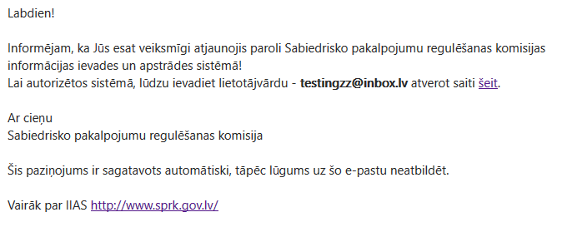
Attēls Nr. 10

Komersanta izvēle
Lietotājs var pārstāvēt vairākus komersantus, taču vienlaicīgi sistēmā iespējams darboties tikai viena komersanta vārdā.
Ja lietotājam piešķirtas tiesības pārstāvēt vairākus komersantus, tad pieslēdzoties sistēmai lietotājam tiks attēlota komersanta izvēlne (Attēls Nr.11). Šajā izvēlnē lietotājam jāizvēlas komersants, kura vārdā tas vēlas darboties. Lai izvēlne neparādītos katru reizi pieslēdzoties sistēmai, izvēlēto komersantu iespējams norādīt kā noklusēto komersantu. Ja lietotājs pārstāv tikai vienu komersantu, tad šāda izvēle netiek piedāvāta.
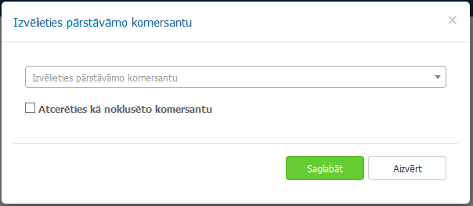
Attēls Nr. 11
Pārstāvēto komersantu iespējams nomainīt jebkurā brīdī. Lai to paveiktu, jāizvēlas atbilstošā ikona sistēmas galvenē (Attēls Nr.12).
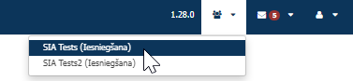
Attēls Nr. 12

Sākumlapa
Sistēmas sākumlapas skats atspoguļots Attēlā Nr.13.
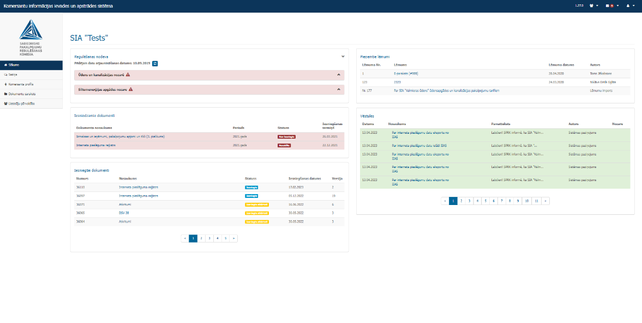
Attēls Nr. 13
Sākumlapā lietotājam ir pieejama aktuāla informācija, kas strukturēta četros blokos:
Regulēšanas nodeva – informatīvs datu bloks, kurā redzams regulēšanas nodevas maksājumi, to termiņi, nesamaksātā summa, kā arī parāds par iepriekšējo periodu un kopējais atlikums līdz gada beigām. Ja komersantam ir kavēts maksājums, tad nozaru bloks ir iekrāsots sarkans, un tiek attēlota brīdinājuma ikona uz kuras uzbraucot tiek parādīts paziņojums ar informāciju.
Iesniedzamie dokumenti - aktuāls iesniedzamo dokumentu saraksts, kurus lietotājam nepieciešams aizpildīt un iesniegt Regulatoram noteiktā termiņā. (skat. 2.7.3. nodaļu),
Iesniegtie dokumenti - aktuāls dokumentu saraksts ar lietotāja iesniegtajiem dokumentiem Regulatorā (ar saiti uz dokumentu), informāciju par dokumenta statusu („iesniegts” vai „iesniegts atkārtoti”) un dokumenta iesniegšanas datumu ( skat. 2.7.3. nodaļu),
Pieņemtie lēmumi – Regulatora pieņemto, lietotāja pārstāvamam komersantam saistošo lēmumu saraksts ar iespēju atvērt lēmuma datni,
Vēstules - lietotāja nosūtītās vēstules Regulatoram, saņemtās vēstules un sistēmas paziņojumi, kas pieejami arī sistēmas sadaļā „Saziņa” (skat. 2.7.1. nodaļu).
Uz sākumlapu attiecīgi var nokļūt arī sistēmas izvēlnes joslā, nospiežot uz izvēlnes „Sākums” (Attēls Nr. 14).
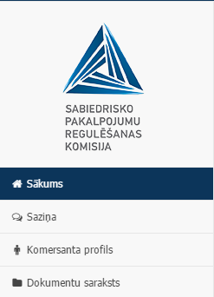
Attēls Nr. 14

Sistēmas galvene
Lietotājam sistēmas izmantošanas laikā visās ekrānformās pieejama sistēmas galvene (Attēls Nr.15).
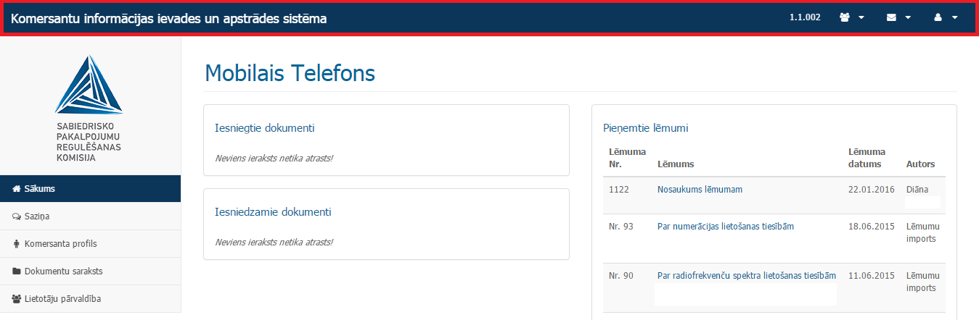
Attēls Nr. 15
Galvenē pieejama informācija par sistēmas vides versiju un trīs ikonas –  „Pārstāvamā komersanta izvēle”,  “Saziņa”,  “Lietotāja profils”.
Uzklikšķinot uz ikonas “Saziņa”, atritinās saraksts ar Regulatora komersantam nosūtītām e-pasta vēstulēm. Sākumskatā redzamas vēstules, kuras komersants vēl nav izlasījis. Vienlaicīgi tiek atspoguļota informācija par vēstules sūtītāju, tematu, saņemšanas laiku un datumu (Attēls Nr.16).
Sākumskatā pieejama saite Lasīt visas, kuru nospiežot lietotājs atver Sistēmas sadaļu Saziņa (plašāku informāciju skatīt nodaļā 2.7.1. ”Saziņa”).
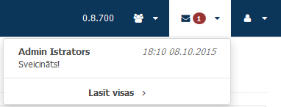
Attēls Nr. 16
Uzklikšķinot uz ikonas “Lietotāja profils”, atritinās saraksts (Attēls Nr.17), kurā iespējams, uzklikšķinot uz attiecīgā ieraksta, atvērt savu lietotāja profilu, iepazīties ar sistēmas lietošanas noteikumiem un atslēgties no sistēmas.
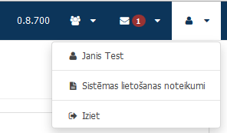
Attēls Nr. 17
Lietotāja profilā iespējams mainīt lietotāja e-pastu, vārdu, uzvārdu, personas kodu un tālruni, pazīmi, vai sistēmā saņemtās vēstules pārsūtamas uz norādīto e-pastu, kā arī noklusēto komersantu. Lietotāja profilā ir iespējams atzīmēt pazīmi “Nerezidenta numurs”, kas nodrošina to, ka netiek pārbaudīts personas koda formāts. Lietotāju profils satur arī paroles maiņas iespēju (Attēls Nr. 19).
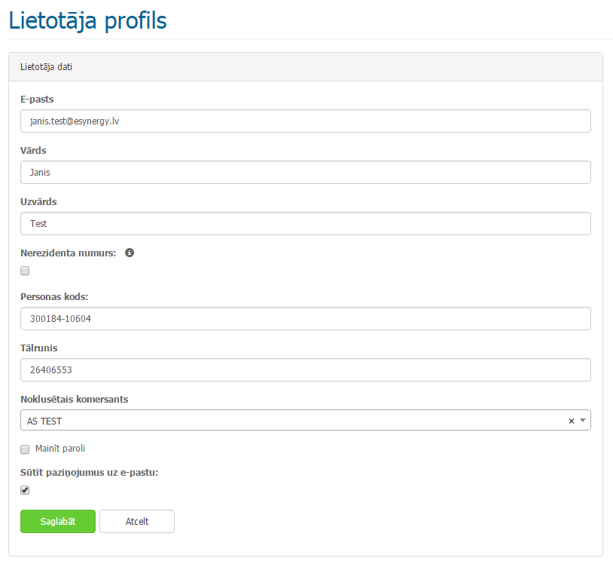
Attēls Nr. 18

Sistēmas izvēlnes josla
Sistēmas sākumlapas kreisajā malā lietotājam, lai pārvietotos pa sistēmu, ir pieejamas šādas izvēlnes - Sākums, Saziņa, Komersanta profils, Dokumentu saraksts un Lietotāju pārvaldība (Attēls Nr.19). Izvēlne Lietotāju pārvaldība ir pieejama komersanta lietotājam ar tiesību līmeni “Tiesību pārvaldīšana” un “Iesniegšana”.
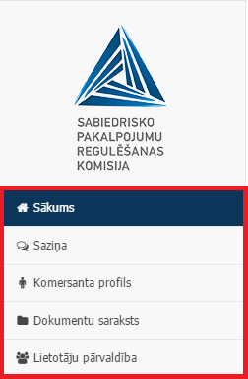
Attēls Nr. 19

Saziņa
Sadaļa Saziņa ir pieejama sistēmas izvēlnes joslā, atverot sadaļu „Saziņa” vai sistēmas galvenē, uzklikšķinot ikonu .
Saziņas sadaļā pieejama komersanta un Regulatora sarakste elektronisko vēstuļu formā. Lietotājs šajā sadaļā var rakstīt, lasīt, dzēst un meklēt vēstules. Vēstules ir sakārtotas trīs šķirkļos (Attēls Nr.20):
        - Iesūtne, kur redzamas komersanta saņemtās vēstules un sistēmas paziņojumi,
        - Nosūtītie, kur redzamas visas komersanta nosūtītās vēstules Regulatoram
        - Dzēstie, kur redzamas izdzēstās vēstules.
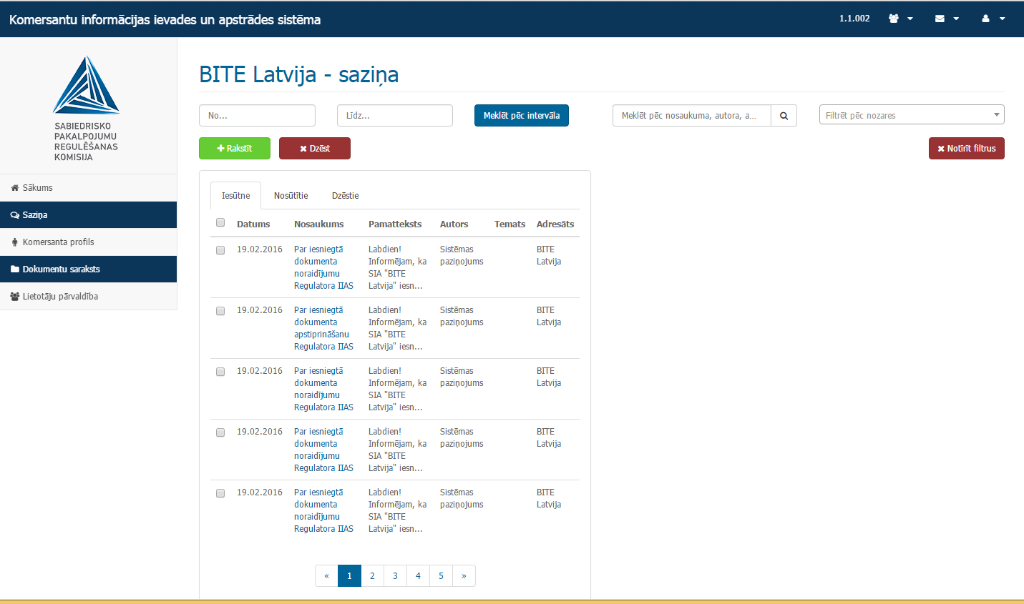
Attēls Nr. 20
Sarakstā pieejama informācija par vēstules saņemšanas datumu, vēstules pamatteksta sākuma daļu, vēstules nosaukumu, vēstules autoru, vēstules tematu un adresātu. Uzklikšķinot uz pogas Rakstīt, izsauc modālo logu Rakstīt vēstuli (Attēls Nr.21), kurā no izvēlnes izvēlas tematu, ievada vēstules nosaukumu, pievieno pielikumus un ievada tekstu.
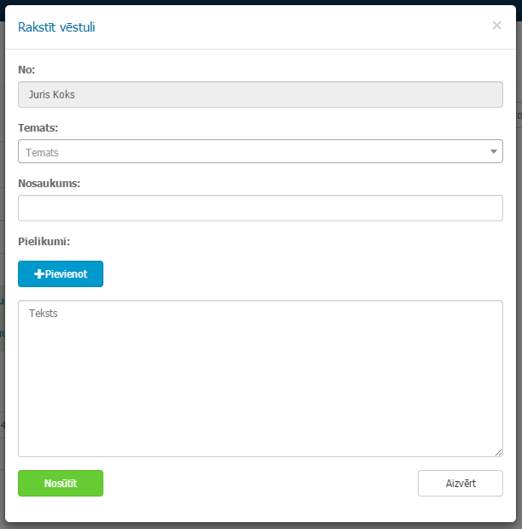
Attēls Nr. 21
Ievadlauks “No” ir aizpildīts pēc noklusējuma ar lietotāja datiem. Obligāti jāaizpilda ir ievadlauki “Temats”, “Nosaukums” un “Teksts”. Tematu lietotājs var izvēlēties, uzklikšķinot uz ievadlauka un izvēloties vērtību attēlotajā izvēlnē (Attēls Nr. 22). Uzklikšķinot uz pogas Pievienot (Attēls Nr. 21), lietotājs var pievienot vēstulei datni.
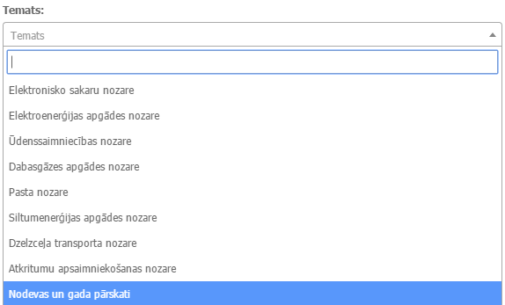
Attēls Nr. 22
Uzklikšķinot uz pogas Nosūtīt (Attēls Nr. 21), vēstule tiek nosūtīta Regulatoram. Ja vēstule tiek nosūtīta veiksmīgi, modālais logs aizveras un parādās paziņojums “Vēstule veiksmīgi nosūtīta!” (Attēls Nr. 23). Vienlaikus vēstule tiek pievienota vēstuļu sarakstam šķirklī Nosūtītie. Uzklikšķinot uz pogas Aizvērt, modālais logs tiek aizvērts un vēstule netiek saglabāta (Attēls Nr. 20).
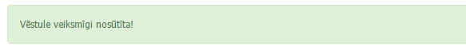
Attēls Nr. 23
Lietotājs var veikt meklēšanu, ierakstot vēstules nosaukumu vai autoru meklēšanas ievadlaukā un uzklikšķinot uz ikonas (Attēls Nr. 24). Vēstules var atlasīt pēc to iesūtīšanas datuma, atzīmējot laukos “No” un “Līdz” attiecīgos datumus un nospiest pogu Meklēt pēc intervāla (Attēls Nr. 24). Vēstules var atlasīt, izmantojot nozaru filtru, norādot attiecīgo nozari no izvēlnes (Attēls Nr. 24). Meklēšanas rezultātos tiek attēloti visi ieraksti, kas atbilst atlases kritērijiem, lietotāja esošajā vēstules šķirklī. Lai notīrītu visus atlases filtrus, jānospiež poga Notīrīt filtrus (Attēls Nr.24).
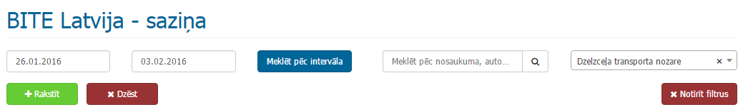
Attēls Nr. 24
Vēstules iespējams atvērt, uzklikšķinot uz tās nosaukuma saites. Uzklikšķinot uz vēstules nosaukuma, atveras logs, kur redzama izvērsta informācija par vēstuli – sūtītājs, saņēmējs, temats, nosaukums un teksts (Attēls Nr. 25). Ja tiek uzklikšķināts uz atbildes vēstules, tad ekrānformā tiek attēlotas arī iepriekšējās vēstules, tādējādi nodrošinot nepārtraukto atbilžu ķēdi (Attēls Nr. 25).
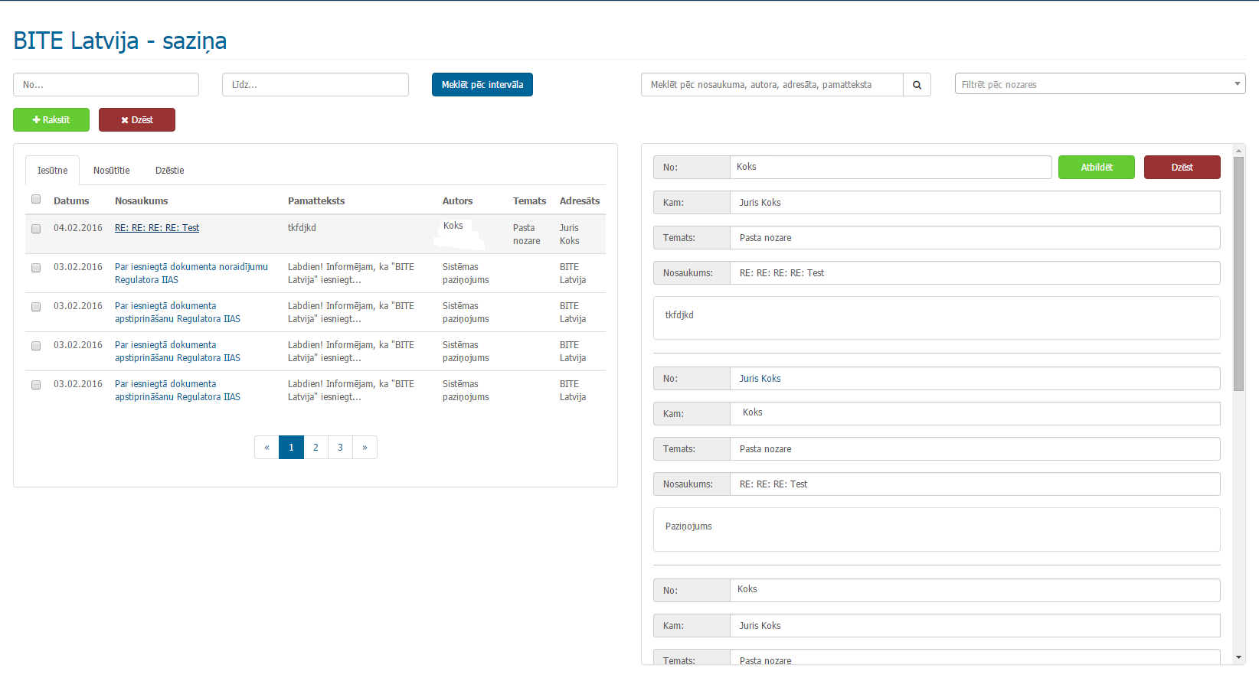
Attēls Nr. 25
Uz vēstulēm, kas nav sistēmas automātiskie paziņojumi, var atbildēt, nospiežot pogu Atbildēt. Atbildot uz vēstuli, komersanta lietotāji nevar mainīt vēstules tēmu. Uz vēstulēm var atbildēt, ja komersanta lietotājam ir vairāk nekā lasīšanas tiesības (Attēls Nr. 25).
Lietotājs var dzēst vēstules no saraksta divejādi:
        - Atvērot vēstuli, nospiest pogu Dzēst, kas atrodama vēstules augšējā stūrī,
        - Šķirklī “Iesūtne”, “Nosūtītie” vai “Dzēstie” atzīmēt tās vēstules, kuras ir dzēšamas (atzīmējot  vēstuli vēstuļu sarakstā ) un nospiest pogu Dzēst.
Tas atver modālu logu – paziņojumu “Vai tiešām vēlaties dzēst atzīmētās vēstules?” (Attēls Nr.26), lietotājs var apstiprināt izvēli vai atcelt darbību.
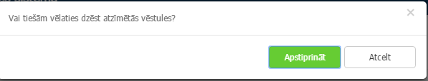
Attēls Nr. 26
Uzklikšķinot uz pogas Apstiprināt, atzīmētās vēstules tiek izņemtas no saraksta un pievienotas sarakstam šķirklī Dzēstie. Uzklikšķinot uz pogas Atcelt, logs tiek aizvērts, un nekādas izmaiņas netiek veiktas. Ja vēstules tiek dzēstas no šķirkļa Dzēstie, tad vēstule tiek izdzēsta un vairs nav pieejama komersantam.
Ja komersants ir saņēmis jaunu vēstuli sistēmā no Regulatora, tad komersanta pārstāvētie lietotāji saņem e-pasta ziņojumu par jaunas vēstules saņemšanu, ja lietotājs savā profilā ir atzīmējis iespēju saņemt paziņojumus uz e-pastu.

Komersanta profils
Sadaļu Komersanta profils lietotājs var atvērt, uzklikšķinot uz izvēlnes “Komersanta profils” sistēmas izvēlnes joslā (Attēls Nr. 27).
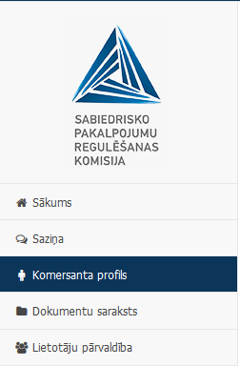
Attēls Nr. 27
Šajā sadaļā lietotājam ir pieejami šādi šķirkļi (Attēls Nr.28):
- Vispārējā informācija;
- Nozares šķirklis - šo šķirkļu daudzums atšķiras atkarībā no nozarēm, kurās komersants darbojas. Kopumā ir pieejami šādi nozaru šķirkļi:
  - Elektronisko sakaru nozare,
  - Enerģētikas nozare,
  - Atkritumu apglabāšanas nozare,
  - Ūdenssaimniecības nozare,
  - Pasta nozare,
  - Interneta pieslēgumi.
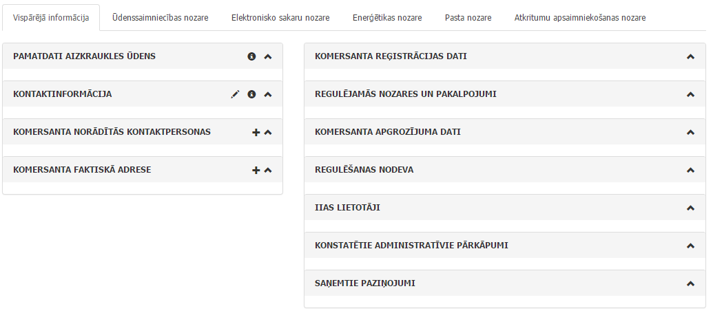
Attēls Nr. 28
Uzklikšķinot uz bloka nosaukuma vai ikonas , bloks atritinās un tiek parādīta papildu informācija. Atkārtoti uzklikšķinot uz saites veida bloka nosaukuma vai ikonas , bloks samazinās.
Vispārīgās informācijas šķirklī (Attēls Nr. 28) ir pieejami šādi datu bloki:
- Pamatdati – informatīva rakstura datu bloks, kurā redzami dati par lietotāja pārstāvamo komersantu: komersanta juridiskā adrese, komersanta īpašnieki, komersanta pārstāvji un paraksta tiesīgās personas;
- Kontaktinformācija – lietotāja rediģējams datu bloks, kurā redzama komersanta vispārējā kontaktinformācija;
- Komersanta norādītās kontaktpersonas – lietotāja rediģējams datu bloks, kurā redzamas lietotāja norādītās pārstāvamā komersanta kontaktpersonas;
- Komersanta faktiskā adrese – lietotāja rediģējams datu bloks, kurā redzama lietotāja norādītā informācija par pārstāvamā komersanta faktisko adresi;
- Komersanta reģistrācijas dati – informatīvs datu bloks, kurā redzami komersanta reģistrācijas dati Regulatorā: regulējamās nozares nosaukums, kurā komersants reģistrēts, reģistrācijas/licences numurs, reģistrācijas/licences datums, izslēgšanas no reģistra datums un izslēgšanās iemesls;
- Regulējamās nozares un pakalpojumi – informatīvs datu bloks, kurā redzams saraksts ar lietotāja pārstāvamā komersanta reģistrētajām regulējamajām nozarēm un sniegtajiem pakalpojumiem;
- Komersanta apgrozījuma dati – informatīvs datu bloks, kurā redzams lietotāja pārstāvamā komersanta apgrozījums reģistrētajās regulējamās nozarēs;
- Regulēšanas nodevas – informatīvs datu bloks, kurā redzams regulēšanas nodevas maksājumi, to termiņi, nesamaksātā summa, kā arī parāds par iepriekšējo periodu un kopējais atlikums līdz gada beigām;
- IIAS lietotāji – informatīvs datu bloks, kurā redzams saraksts ar sistēmā reģistrētiem pārstāvamā komersanta lietotājiem. Komersanta lietotāju kontus var izveidot komersanta lietotājs, ar tiesību līmeni “Tiesību pārvaldīšana” un “Iesniegšana” (skatīt sadaļu 2.7.4. „Lietotāju pārvaldība”);
- Konstatētie administratīvie pārkāpumi – informatīvs datu bloks, kurā redzama informācija par komersanta administratīvajām pārkāpuma lietām (Attēls Nr.29) Datu bloka meklēšanas laukā ierakstot lietas numuru, pārkāpuma veidu vai lēmuma numuru ir iespējams veikt saraksta filtrēšanu. Uzklikšķinot uz saites Datne, var atvērt lēmuma datni;
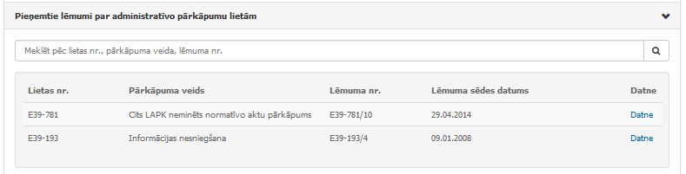
Attēls Nr. 29
- Saņemtie paziņojumi – informatīvs datu bloks, kurā redzams saraksts ar Sistēmas nosūtītajiem atgādinājumiem vai paziņojumiem par iesniegto dokumentu statusu.
Rediģējamos datu blokos lietotājs var pievienot vai rediģēt nepieciešamo informāciju. Jaunas Informācijas pievienošanai lietotājs, izmanto ikonu . Savukārt datu blokos esošas informācijas rediģēšanai lietotājs izmanto ikonu .
Uzklikšķinot uz bloka ikonas , tiek atvērts modālais logs bloka rediģēšanai (Attēls Nr.30).
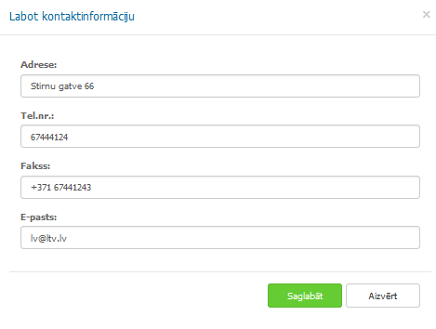
Attēls Nr. 30
Modālajā logā, uzklikšķinot uz pogas Saglabāt, tas tiek aizvērts, izmaiņas tiek saglabātas un rediģēšanas informācija tiek pievienota bloka vēsturiskajai izmaiņu informācijai. Uzklikšķinot uz pogas Aizvērt, modālais logs tiek aizvērts, informāciju nesaglabājot.
Uzklikšķinot uz bloka, piemēram , ikonas , kas atrodas pie bloka nosaukuma, tiek attēlots modālais logs jauna ieraksta pievienošanai (Attēls Nr.31). Pēc informācijas aizpildes, uzklikšķinot uz pogas Saglabāt, informācija tiek reģistrēta sistēmā, modālais logs tiek aizvērts un informācija tiek pievienota blokam, kā arī tiek atzīmēta rediģēšanas vēsturē. Ja lietotājs uzklikšķina uz pogas Aizvērt, tad izmaiņas netiek veiktas un modālais logs tiek aizvērts.
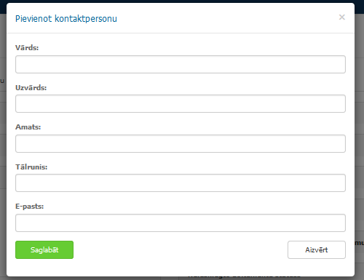
Attēls Nr. 31
Uzklikšķinot uz bloka, piemēram 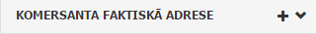, ikonas , kas atrodas pie bloka nosaukuma, tiek attēlots modālais logs jauna ieraksta pievienošanai (Attēls Nr.30). Pēc informācijas aizpildes par biroju, uzklikšķinot uz pogas Saglabāt, informācija tiek reģistrēta sistēmā, modālais logs tiek aizvērts un informācija tiek pievienota blokam, kā arī tiek atzīmēta rediģēšanas vēsturē. Ja lietotājs uzklikšķina uz pogas Aizvērt, tad izmaiņas netiek veiktas un modālais logs tiek aizvērts.
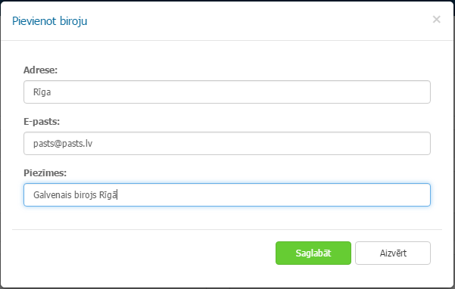
Attēls Nr. 30
Uzklikšķinot uz bloka, piemēram, vai , ikonas , tiek atvērts datu bloka izmaiņu vēstures modālais logs (Attēls Nr. 33).
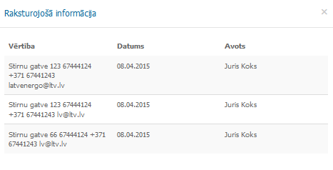
Attēls Nr. 33
Šajā logā ir atspoguļotas konkrētā bloka datos veiktās izmaiņas, izmaiņu datums un izmaiņu veicējs. Modālo logu var aizvērt, uzklikšķinot uz ikonas augšējā labajā stūrī vai uzklikšķinot ārpus modālā loga.
Ja bloka ierakstu ir iespējams dzēst, pie tā parādās ikona . Uz tās uzklikšķinot, tiek izsaukts modālais logs ar paziņojumu “Vai tiešām vēlaties dzēst?” (Attēls Nr. 34). Uzklikšķinot uz pogas Apstiprināt, modālais logs tiek aizvērts un ieraksts tiek izdzēsts. Uzklikšķinot uz pogas Atcelt, modālais logs tiek aizvērts un netiek veiktas nekādas izmaiņas.
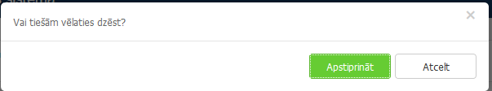
Attēls Nr. 34

Dokumentu saraksts
Sadaļu Dokumentu saraksts lietotājs var atvērt, uzklikšķinot uz izvēlnes “Dokumentu saraksts” sistēmas izvēlnes joslā (Attēls Nr. 35).
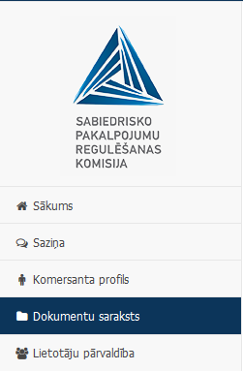
Attēls Nr. 35
Ekrānformā ir iespējams redzēt sarakstu ar visiem sistēmā esošajiem komersanta dokumentiem (Attēls Nr.36) – tiek norādīts Sistēmas dokumentam piešķirtais numurs, dokumenta nosaukums, dokumenta statuss, dokumenta iesniegšanas datums, dokumenta apstrādes datumu, periods (ja dokumentam norādīts periods), dokumenta iesniedzējs, dokumenta sagatavotājs un versijas numurs. Sarakstam ir pieci šķirkļi – Visi dokumenti (tīrraksti), Iesniegti, Pieņemti, Noraidīti, Melnraksti.

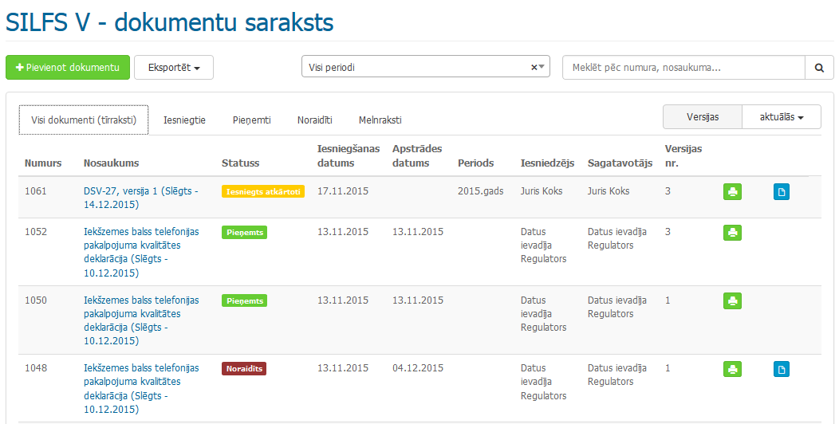
Attēls Nr. 36
Komersanta dokumentiem var būt pieci statusi (plašāku informāciju skatīt nodaļā. 2.8. “Dokumentu aprite sistēmā”):
Melnraksts – dokuments, kas ir saglabāts sistēmā, bet komersants vēl to nav iesniedzis Regulatoram,
Iesniegts – dokuments, kuru komersants ir iesniedzis un kurš gaida Regulatora apstiprinājumu,
Iesniegts atkārtoti – dokuments, kuru pēc Regulatora noraidījuma komersants ir atkārtoti izskatījis un iesniedzis, un kurš gaida Regulatora apstiprinājumu,
Pieņemts – Regulatora izskatīts un apstiprināts dokuments vai automātiski apstiprināts dokuments,
Noraidīts – Regulatora izskatīts un neapstiprināts dokuments.
Lietotājs var veikt dokumentu meklēšanu pēc perioda, kā arī meklēšanas ievadlaukā, ierakstot dokumenta nosaukumu vai numuru, un uzklikšķinot uz ikonas .
Uzklikšķinot uz pogas Eksportēt, kas atrodas dokumentu saraksta augšējā līnijā, atritinās saraksts ar iespēju izvēlēties datnes formātu, kurā tiks sagatavots šķirkļa dokumentu saraksts (Attēls Nr.37).
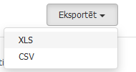
Attēls Nr. 37
Uzklikšķinot uz ikonas (Attēls Nr. 38), tiek atvērta dokumenta drukāšanas forma. No šīs formas iespējams izveidot dokumenta PDF datni.
Uzklikšķinot uz ikonas , var izdzēst dokumentus, kuriem statuss ir (“Melnraksts”) (Attēls Nr. 38).
Uzklikšķinot uz ikonas (Attēls Nr. 38), var izveidot dokumenta kopiju aktuālajai veidlapas versijai.
Uzklikšķinot uz ikonas (Attēls Nr. 36), var izveidot jaunu versiju dokumentam.
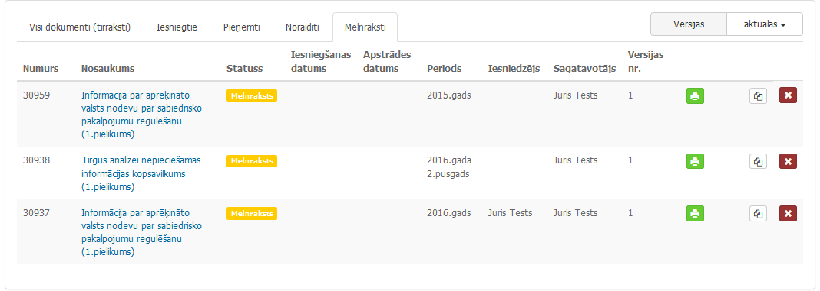
Attēls Nr. 38
Uzklikšķinot uz pogas Pievienot dokumentu, atveras modālais logs Izvēlēties dokumentu (Attēls Nr.39), kur, uzklikšķinot uz ievadlaukiem, iespējams filtrēt dokumentu sarakstu pēc pieejamajām nozarēm, izvēlēties dokumentu no sistēmas dokumentu saraksta, un, ja dokumentam tas ir nepieciešams, norādīt periodu.
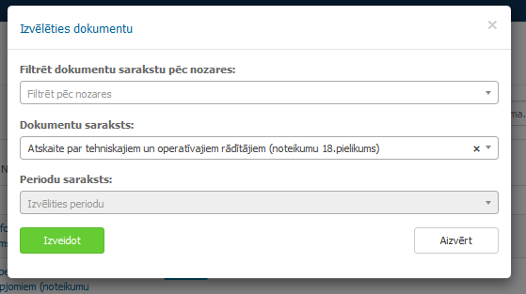
Attēls Nr. 39
Kad ievadlaukā izvēlēts ieraksts, tiek attēlota ikona , uz kuras uzklikšķinot ievadlauka informācija tiek dzēsta.
Uzklikšķinot uz pogas Izveidot, tiek atvērta ekrānforma dokumenta aizpildīšanai.

- Uzklikšķinot uz pogas Aizvērt, modālais logs aizveras un dokuments netiek saglabāts dokumentu sarakstā.
- Uzklikšķinot uz pogas Saglabāt, tiek attēlots paziņojums (virs dokumentu saraksta) “Dokuments veiksmīgi saglabāts” un dokuments tiek pievienots dokumentu sarakstā ar statusu (“Melnraksts”).
Piemērs dokumentam:
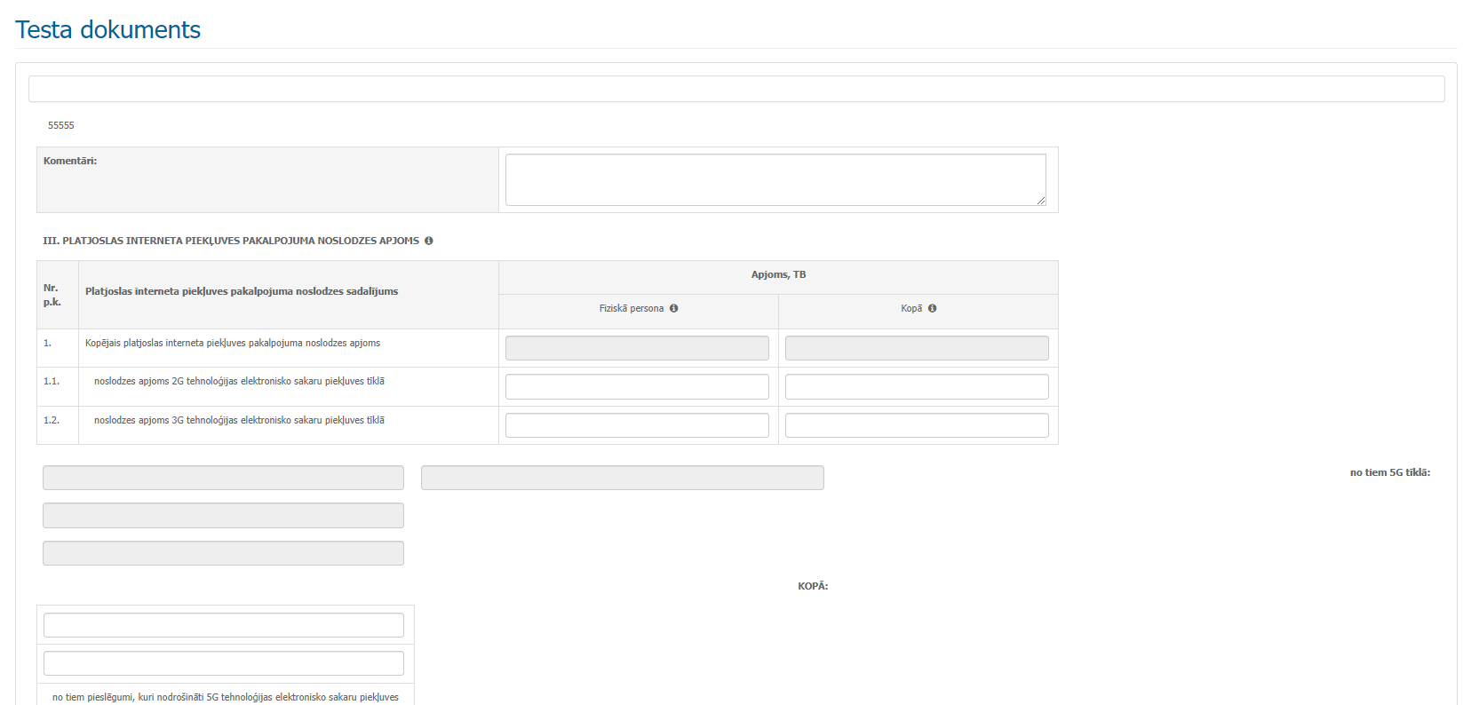
Attēls Nr. 40
Ja lietotājam ir piešķirtas tiesības iesniegt dokumentus un ir aizpildīti visi obligātie lauki, tad ekrānformā ir pieejama poga Iesniegt. Uzklikšķinot uz pogas Iesniegt, atveras modālais logs ar paziņojumu “Vai tiešām vēlaties iesniegt dokumentu?”, kur uzklikšķinot uz pogas Atcelt, modālais logs tiek aizvērts, bet, uzklikšķinot uz pogas Apstiprināt , tiek atvērta ekrānforma Dokumentu saraksts, tiek attēlots paziņojums “Dokuments veiksmīgi saglabāts” un statuss nomainās uz (“Iesniegts”) vai (“Pieņemts”), ja dokuments sistēmā tiek automātiski apstiprināts.
Atverot dokumentu ar statusu (“Noraidīts”), tiek atvērta dokumenta rediģēšanas forma, zem kuras ir papildus bloks, kurā ir paziņojums “Dokuments ir noraidīts! Nepieciešams veikt labojumus un iesniegt atkārtoti!, un tiek attēlota Regulatora pievienotā noraidījuma informācija (Attēls Nr. 41).
Noraidītā dokumentā ar sarkanu iekrāsojumu tiek izcelti noraidītie lauki, un ar dzeltenu – labotie. Noraidījuma informācijas blokā ir apkopota informācija par noraidītajiem vai labotajiem laukiem un to vērtību izmaiņām.
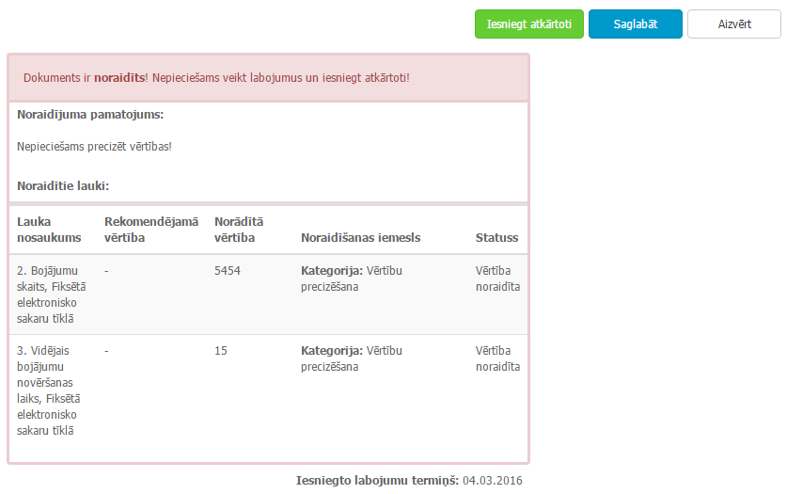
Attēls Nr. 41
Uzklikšķinot uz pogas Aizvērt (Attēls Nr.40), tiek atvērta ekrānforma Dokumentu saraksts.
Uzklikšķinot uz pogas Iesniegt atkārtoti, tiek attēlots modālais logs ar paziņojumu “Vai tiešām vēlaties iesniegt dokumentu?” (Attēls Nr. 41), uzklikšķinot uz pogas Atcelt, modālais logs tiek aizvērts un izmaiņas netiek veiktas.
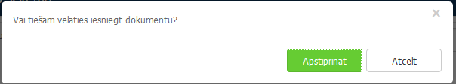
Attēls Nr. 42
Uzklikšķinot uz pogas Apstiprināt (Attēls Nr. 41), ja dokumentā nav noraidīto un laboto lauku vai ir veikta dokumenta labošana, modālais logs tiek aizvērts, tiek atvērta ekrānforma Dokumentu saraksts, un tiek pievienots jauns dokuments ar statusu (“Iesniegts atkārtoti”). Ja dokumentā ir noraidītie un izlabotie lauki, kas netiek koriģēti, tiek attēlots modālais logs ar paziņojumu “Drīkst iesniegt tikai labotu dokumentu!” (Attēls Nr. 42). Uzklikšķinot uz pogas Labi, tiek atvērta dokumenta rediģēšanas forma.
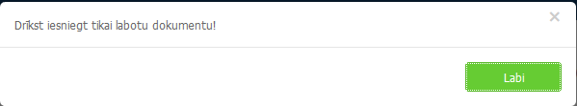
Attēls Nr. 43

Lietotāju pārvaldība
Sadaļu Lietotāju pārvaldība lietotājs var atvērt, uzklikšķinot uz izvēlnes “Lietotāju pārvaldība”, ja komersanta lietotājam ir norādīts tiesību līmenis “Tiesību pārvaldīšana” vai “Iesniegšana” (Attēls Nr. 43).
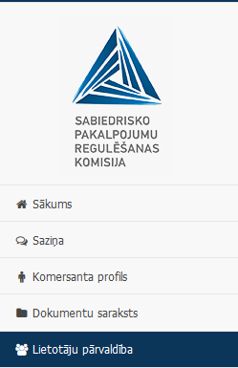
Attēls Nr. 44
Ekrānformā pieejams saraksts ar visiem komersantam piesaistītajiem lietotājiem un to vārdi, uzvārdi, lietotājvārdi, e-pasti, izveides datumi un statusi. Lietotājs var būt statusā “Aktīvs” (apstiprināts lietotāja profils) vai “Neapstiprināts” (tikko izveidots, neapstiprināts profils) (Attēls Nr. 44).
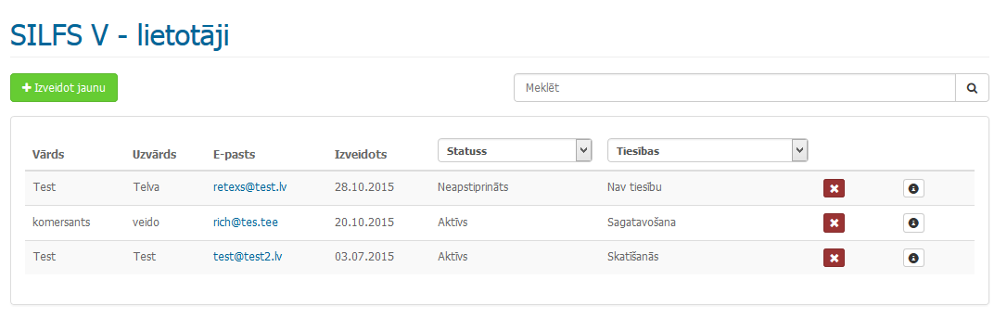
Attēls Nr. 45
Komersanta lietotāju kontus var izveidot komersanta lietotājs, ar tiesību līmeni “Tiesību pārvaldīšana” un “Iesniegšana”. Kad lietotāja profils tiek izveidots, uz lietotāja e-pastu tiek nosūtīts e-pasts par jauna lietotāja reģistrāciju sistēmā.
Lietotājs var veikt meklēšanu, ierakstot lietotājvārdu, vārdu vai uzvārdu, un uzklikšķinot uz ikonas .
Uzklikšķinot uz pogas Izveidot jaunu, tiek atvērta lietotāja izveides ekrānforma (Attēls Nr. 45).
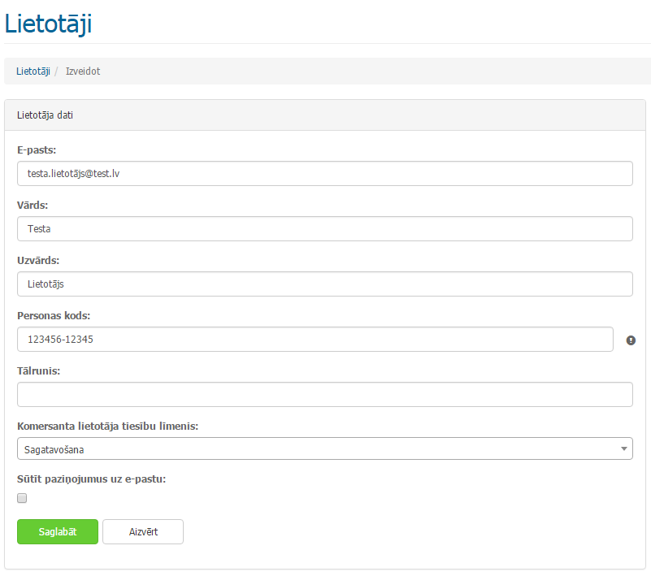
Attēls Nr. 46
Šajā ekrānformā var ievadīt lietotāja e-pastu, vārdu, uzvārdu, personas kodu, tālruni, lietotāja tiesību līmeni un atzīmēt nepieciešamību par sistēmas paziņojumu sūtīšanu uz lietotāja e-pastu.
Uzklikšķinot uz ievadlauka “Komersanta lietotāju tiesību līmenis”, atritinās saraksts, kur iespējams norādīt kādas tiesības sistēmā būs lietotājam. Komersanta lietotāja tiesību līmeņi ir sakārtoti hierarhiskā secībā, kur katram līmenim ir pieejamas iepriekšējā līmeņa funkcionalitātes. Komersanta lietotājs ar tiesību līmeni “Tiesību pārvaldība” vai “Iesniegšana” var izveidot lietotājus ar tiesību līmeņiem:
Skatīšanās: Lietotājs var skatīt sistēmā esošo informāciju,
Sagatavošana: Lietotājs var aizpildīt un saglabāt iesniedzamos dokumentus.
Uzklikšķinot uz pogas Saglabāt (Attēls Nr. 46), tiek atvērta ekrānforma Lietotāji, tiek attēlots paziņojums “Komersants veiksmīgi labots” (Attēls Nr. 47), un izmaiņas tiek saglabātas lietotāja profilā. Uzklikšķinot uz pogas Aizvērt (Attēls Nr. 40), izmaiņas netiek veiktas un tiek atvērta ekrānforma Lietotāji (Attēls Nr. 45).
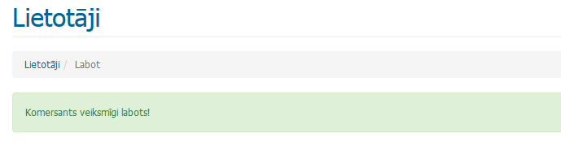
Attēls Nr. 47
Sadaļā Lietotāju pārvaldība, uzklikšķinot uz ikonas līdzās informācijai par lietotāju (Attēls Nr. 45), tiek atvērts modālais logs ar paziņojumu “Vai tiešām vēlies dzēst?”, uzklikšķinot uz pogas Apstiprināt, ieraksts tiek izdzēsts. Uzklikšķinot uz pogas Atcelt, netiek veiktas izmaiņas un modālais logs tiek aizvērts.
Ja gadījumā lietotājs ar norādīto e-pastu vai personas kodu jau eksistē, bet tas nav izvēlētā komersanta pārstāvis, tad blakus attiecīgajam ievades laukam tiek attēlota ikona . Noklikšķinot uz ikonas , tiek atvērta lietotāja identificēšanas forma, kur ievadot lietotāja e-pastu vai personas kodu, ir iespējams pievienot pārstāvību arī izvēlētajam komersantam.
Uzklikšķinot uz saites veida e-pasta, tiek atvērta ekrānforma, kurā var veikt lietotāja datu labošanu.

Atgādinājumi par nodevu apmaksu
- Nodevu paziņojumi tiek ģenerēti, nosūtīti katra ceturkšņa 5.datumā plkst. 8:00. Tuvojoties apmaksas termiņam visiem komersantiem, kuriem “Nesamaksātā nodeva” ir lielāka par 5.00 eiro tiek izsūtīts atgādinājums.
Temats:
Atgādinājums par nodevu apmaksu

Atgādinājuma teksts:
Labdien,

Regulators atgādina, ka [NNNN] [DD] ceturkšņa valsts nodevas par sabiedrisko pakalpojumu regulēšanu maksājums jāsamaksā līdz 10.[CC].[GGGG].

Regulatora rekvizīti:
Saņēmējs: Sabiedrisko pakalpojumu regulēšanas komisija
Reģ.nr.: 90001162258
Konts: LV09TREL2120640005000
Saņēmēja iestāde: Valsts kase
BIC kods: TRELLV22

Ja rodas jautājumi par valsts nodevas apmēru vai maksāšanas kārtību, lūdzam sazināties ar Regulatoru pa tālruni 67097235 vai 67097236, vai pa e-pastu: gramatvediba@sprk.gov.lv.

Ja uz atgādinājuma saņemšanas brīdi valsts nodeva ir samaksāta, Regulators pateicas par valsts nodevas samaksu un aicina atgādinājumu vērtēt kā informatīva rakstura ziņu.

- Nodevu brīdinājumi tiek ģenerēti, nosūtīti katra ceturkšņa 15. datumā. Tuvojoties apmaksas termiņam visiem komersantiem, kuriem “Nesamaksātā nodeva” ir lielāka par 0 Eiro tiek izsūtīts atgādinājums.

Temats:
Atgādinājums par nodevu apmaksu

Atgādinājuma teksts:
Labdien,

Regulators atgādina, ka [NNNN] ir valsts nodevas par sabiedrisko pakalpojumu regulēšanu parāds par [GGGG].gada [ZZ] ceturksni [EEE] euro apmērā.

Regulatora rekvizīti:
Saņēmējs: Sabiedrisko pakalpojumu regulēšanas komisija
Reģ.nr.: 90001162258
Konts: LV09TREL2120640005000
Saņēmēja iestāde: Valsts kase
BIC kods: TRELLV22

Ja rodas jautājumi par valsts nodevas apmēru vai maksāšanas kārtību, lūdzam sazināties ar Regulatoru pa tālruni 67097235 vai 67097236, vai pa e-pastu: gramatvediba@sprk.gov.lv.

Ja uz atgādinājuma saņemšanas brīdi valsts nodeva ir samaksāta, Regulators pateicas par valsts nodevas samaksu un aicina atgādinājumu vērtēt kā informatīva rakstura ziņu.

Dokumenta aprite sistēmā
Sistēmā dokumentu statusu aprite notiek piecās pozīcijās (Attēls Nr. 48, attēlā ar k: apzīmēts Komersants, r: apzīmēts Regulators).
Lietotājs izveido un saglabā dokumentu, bet neiesniedz – status (“Melnraksts”).
Lietotājs iesniedz sagatavoto dokumentu – statuss (“Iesniegts”).
Regulators izskata un apstiprina iesniegtu dokumentu – statuss (”Pieņemts”).
Regulators izskata un noraida iesniegtu dokumentu – status (“Noraidīts”).
Lietotājs noraidītu dokumentu izskata, izlabo un saglabā, bet neiesniedz – statuss (“Melnraksts”).
Lietotājs noraidītu dokumentu izskata izlabo un iesniedz – statuss (“Iesniegts atkārtoti”)
Regulators izskata atkārtoti iesniegtu dokumentu un apstiprina – 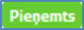 statuss (”Pieņemts”), vai Regulators atkārtoti noraida dokumentu – 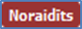 statuss (“Noraidīts”).
Attēls Nr. 48

Dokumenta izveide un iesniegšana
Lietotājs var izveidot dokumentu izvēloties dokumentus, kas pieejami sistēmas Sākumlapas blokā Iesniedzamie dokumenti vai sistēmas sadaļā Dokumentu saraksts, izmantojot pogu Pievienot dokumentu.
Lai pievienotu dokumentu no Sākumlapas bloka Iesniedzamie dokumenti:
Sākumlapas blokā Iesniedzamie dokumenti lietotājam ir pieejams aktuāls obligāti iesniedzamo dokumentu saraksts un termiņi līdz kuram dokumenti jāiesniedz Regulatorā (Attēls Nr. 49).
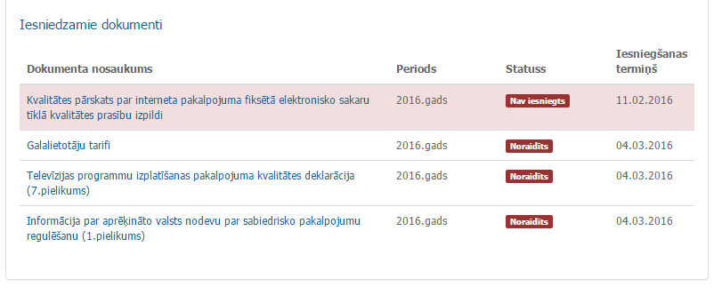
Attēls Nr. 49
Lietotājs, uzklikšķinot uz saites veida dokumenta nosaukuma, dokumentu var atvērt dokumenta aizpildīšanas ekrānformu.
Atvērtajā dokumenta ekrānformā lietotājs aizpilda visus nepieciešamos laukus. Aizpildīto dokumentu lietotājs var saglabāt uzklikšķinot uz pogas Saglabāt, attiecīgi dokuments iegūst statusu “Melnraksts”, vai lietotājs var iesniegt aizpildīto dokumentu uzklikšķinot uz pogas Iesniegt, ja lietotājam ir piešķirts tiesību līmenis “iesniegšana”, attiecīgi dokuments iegūst statusu “Iesniegts”. Uzklikšķinot uz pogas Aizvērt (Attēls Nr. 50), dokuments netiek saglabāts un tiek atvērta ekrānforma Dokumentu saraksts.
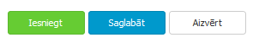
Attēls Nr. 50
Gadījumos, ja ir nepieciešams iesniegt dokumentu, kas nav atrodams iesniedzamo dokumentu sarakstā, tad komersants var izveidot jaunu dokumentu:
Uzklikšķinot uz ieraksta “Dokumentu saraksts” sistēmas izvēlnes joslā (Attēls Nr. 51),
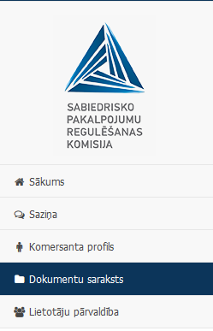
Attēls Nr. 51
Uzklikšķinot uz pogas Pievienot dokumentu (Attēls Nr. 52),
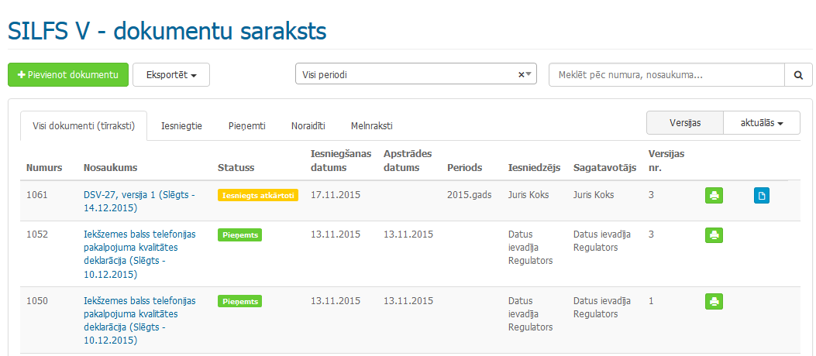
Attēls Nr. 52
Aizpildot ievadlaukus modālajā logā, lietotājs izvēlas nozari, dokumentu sarakstā izvēlas dokumentu pēc tā nosaukuma, un, ja nepieciešams, periodu uz kuru attieksies dokuments. Dokumentu var izveidot uzklikšķinot uz pogas Izveidot (Attēls Nr. 53).
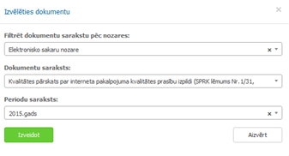
Attēls Nr. 53
Atvērtajā dokumenta ekrānformā lietotājs aizpilda visus nepieciešamos laukus. Aizpildīto dokumentu lietotājs var saglabāt uzklikšķinot uz pogas Saglabāt, attiecīgi dokuments iegūst statusu “Melnraksts”, vai lietotājs var iesniegt aizpildīto dokumentu uzklikšķinot uz pogas Iesniegt, ja lietotājam ir piešķirts tiesību līmenis “iesniegšana”, attiecīgi dokuments iegūst statusu “Iesniegts”. Uzklikšķinot uz pogas Aizvērt, dokuments netiek saglabāts un tiek atvērta ekrānforma Dokumentu saraksts.
Ja dokuments tiek apstiprināts automātiski, tad uzklikšķinot uz pogas Iesniegt, dokumenta statuss nomainās uz (“Pieņemts”), un lietotājs saņem ziņu no sistēmas par dokumenta apstiprinājumu.

Iesniedzamo dokumentu apskatīšana
Komersants var redzēt sev iesniedzamos dokumentus sadaļā Sākums blokā Iesniedzamie dokumenti (Attēls Nr. 54), kur norādīts termiņš, līdz kuram jāiesniedz dokuments. Šajā blokā tiek attēloti dokumenti, kuri ir norādīti sistēmā kā obligāti iesniedzami dokumenti un Regulatora noraidītie dokumenti.
Dokumenta rediģēšanas ekrānformu var atvērt uzklikšķinot uz saites veida dokumenta nosaukuma.
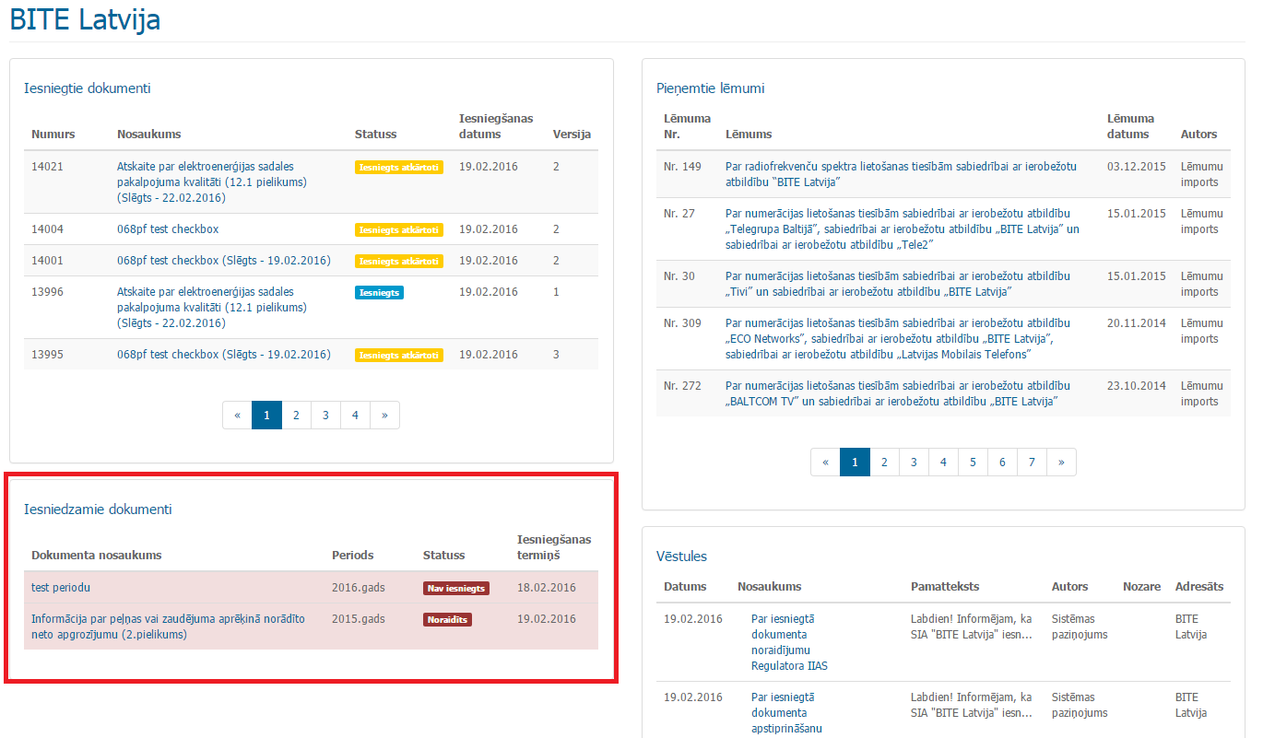
Attēls Nr. 54
Atvērtajā dokumenta ekrānformā lietotājs aizpilda visus nepieciešamos laukus. Aizpildīto dokumentu lietotājs var saglabāt uzklikšķinot uz pogas Saglabāt, attiecīgi dokuments iegūst statusu “Melnraksts”, vai lietotājs var iesniegt aizpildīto dokumentu uzklikšķinot uz pogas Iesniegt, ja lietotājam ir piešķirts tiesību līmenis “iesniegšana”, attiecīgi dokuments iegūst statusu “Iesniegts”. Uzklikšķinot uz pogas Aizvērt, dokuments netiek saglabāts un tiek atvērta ekrānforma Dokumentu saraksts.
Pirms dokumenta iesniegšanas un saglabāšanas tiek veikta validācija, lai noteiktu, ka komersants, kas šobrīd tiek pārstāvēts, nav tas pats, kas minēts dokumentā. Ja validācija konstatēs nesakritību, lietotājam neļauj iesniegt dokumentu un tiek parādīts paziņojums “[Komersants1] nevar iesniegt [Komersants2] dokumentu. Nepieciešams pārslēgties uz cilni kurā tika aizpildīts [Komersanta2] dokuments, nomainīt pārstāvēto komersantu uz [Komersants2]. Pēc tam saglabāt un iesniegt dokumentu.”.
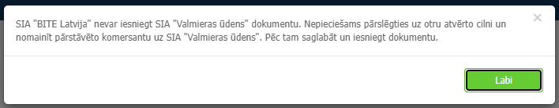
Attēls Nr. 55

Noraidīta dokumenta iesniegšana
Ja Regulators noraida iesniegtu dokumentu, tad lietotājs saņem sistēmas ziņojumu par dokumenta noraidījumu. Noraidīto dokumentu lietotājs var atvērt:
Ekrānformā Saziņa, atverot sistēmas paziņojumu, un uzklikšķinot uz saites veida tekstu dokuments (Attēls Nr. 56),
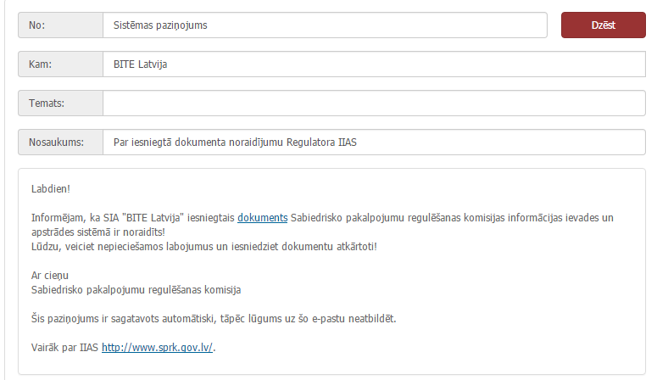
Attēls Nr. 56
Sākumlapas blokā Iesniedzamie dokumenti uzklikšķinot uz saites veida dokumenta nosaukuma, dokumentam, kuram ir statuss “Noraidīts” (Attēls Nr. 57).
Attēls Nr. 57
Sadaļā Dokumentu saraksts uzklikšķinot uz šķirkļa Noraidīti un uzklikšķinot uz saites veida dokumenta nosaukuma (Attēls Nr. 58).
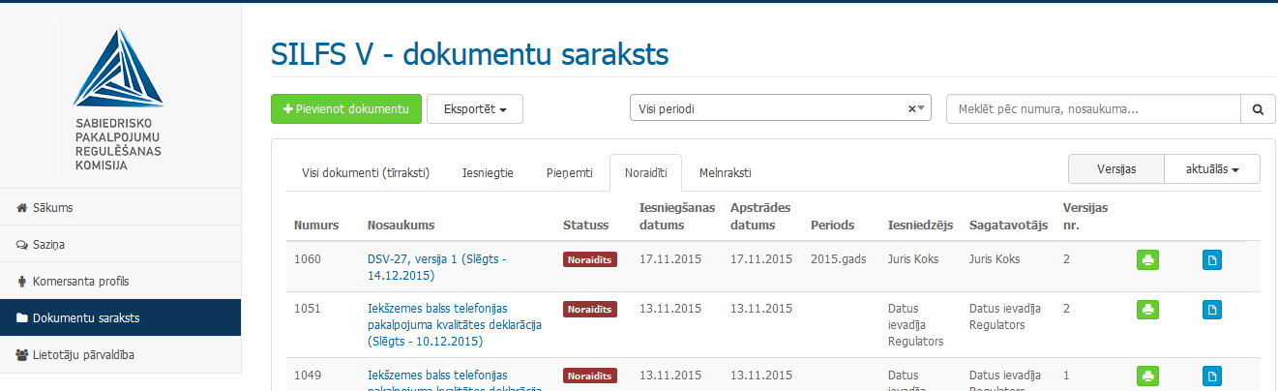
Attēls Nr. 58
Noraidītā dokumentā pieejams papildus bloks, kurā attēlota Regulatora norādītā informācija par dokumenta noraidījuma pamatojumu. Zem pamatojuma ir pieejama tabula, kurā ir informācija par ievadlaukiem, kuriem veikta noraidīšana vai labošana, un izmaiņu iemesls (Attēls Nr. 59). Noraidītajā dokumentā datu lauku noraidīšanas iemesli ir atspoguļoti pie noraidītajiem laukiem, tos var apskatīt, uzbraucot ar peli uz atbilstošā lauka.
Attēls Nr. 59
Kad izmaiņas ir veiktas, tad dokumentu var iesniegt uzklikšķinot uz pogas Iesniegt atkārtoti. Tiek izveidots jauns dokumentu ar statusu (“Iesniegts atkārtoti”). Šo dokumentu var noraidīt vai apstiprināt Regulators. Uzklikšķinot uz pogas Saglabāt, iespējams izveidot dokumenta versiju ar statusu (“Melnraksts”) Dokuments ar statusu (“Noraidīts”) no sistēmas netiek izdzēsts.

Dokumentu iesniegšana ūdenssaimniecības nozarē
Komersants ūdenssaimniecības nozarē var iesniegt dokumentus izmantojot komersanta profila šķirkli “Ūdenssaimniecības nozare” (Attēls Nr. 60).
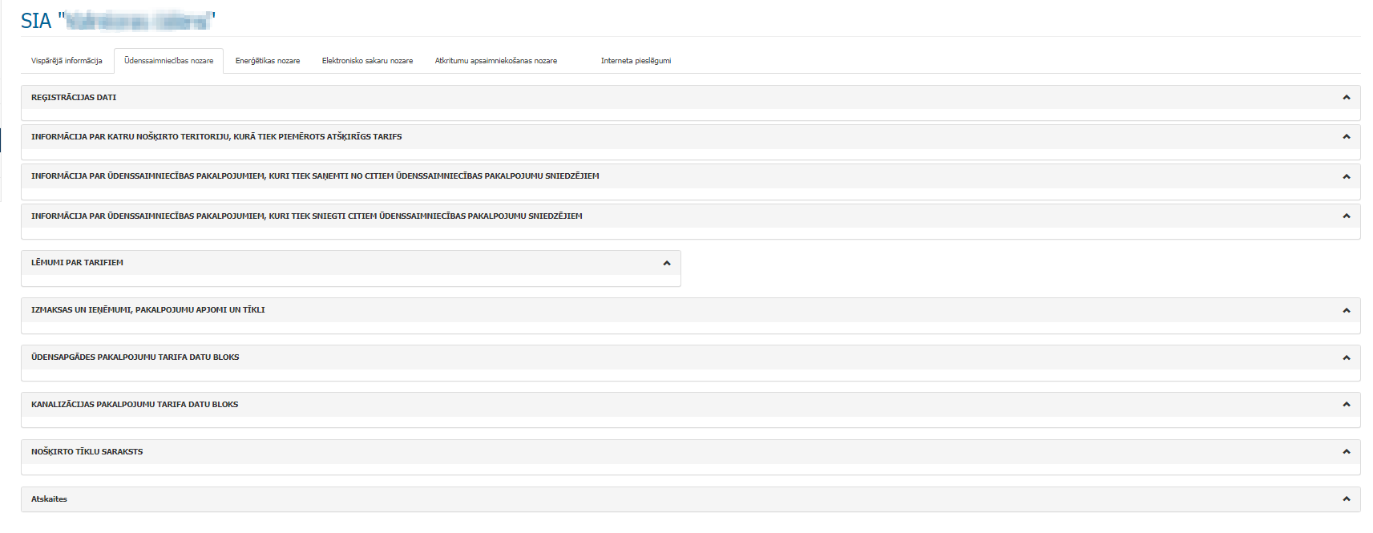
Attēls Nr. 60
Informāciju šajā sadaļā var pievienot tikai regulators. Ir iespējams iesniegt jau esošos ierakstus, vai veikt tiem labojumus, nospiežot uz ikonas . Lai iesniegtu nepieciešams nospiest uz pogas [Iesniegt], bet lai dzēstu ierakstu nepieciešams nospiest uz pogas [Dzēst].
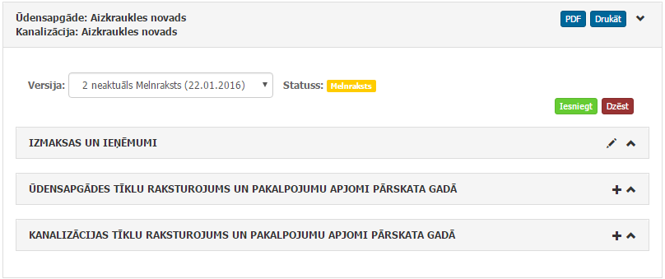
Attēls Nr. 61
Kad informācija savadīta un dokuments iesniegts to apstiprina vai noraida nozares Regulators:
Ja dokuments tiek apstiprināts, lietotājs saņem vēstuli ar paziņojumu, ka dokuments ir pieņemts, un blokā dokumenta versija uzrādās ar statusu (“Pieņemts”),
Ja dokuments tiek noraidīts, lietotājs saņem vēstuli ar paziņojumu, ka dokuments ir noraidīts, un blokā dokumenta versija uzrādās ar statusu (“Noraidīts”) (Attēls Nr. 64).
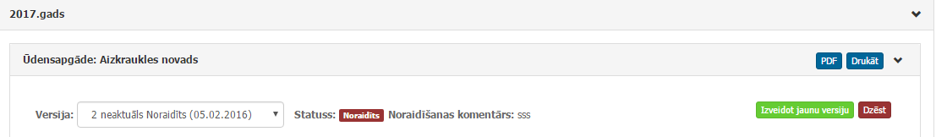
Attēls Nr. 62
Lai izveidotu noraidītam vai pieņemtam dokumentam jaunu versiju ar statusu (“Melnraksts”), lietotājam jāuzklikšķina uz pogas Izveidot jaunu versiju.
Lietotājam iespējams izveidot PDF failu uzklikšķinot uz pogas PDF, un drukāt datus uzklikšķinot uz pogas Drukāt.
Pieņemtā informācija uzrādās nozares šķirkļa blokos.

Datu bloks “Ūdensapgādes pakalpojumu tarifa datu bloks”
Izvēloties konkrēto tarifu, tiks atvērti tarifa dati apskatei.
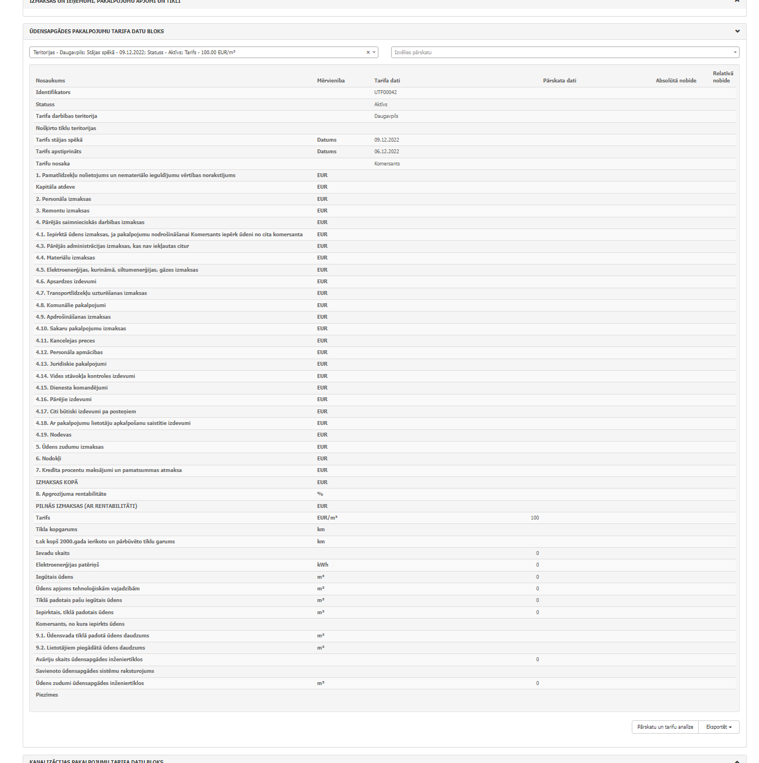
Attēls Nr. 63

Datu bloks “Kanalizācijas pakalpojumu tarifa datu bloks”
Izvēloties konkrēto tarifu, tiks atvērti tarifa dati apskatei.
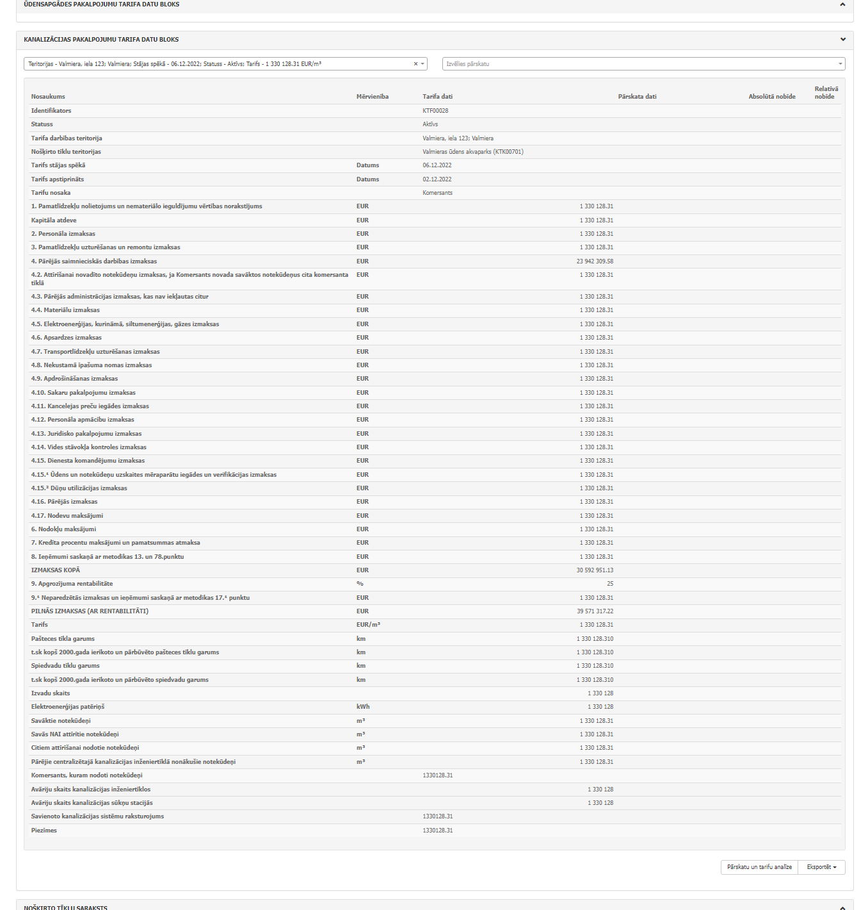
Attēls Nr. 64

Interneta pieslēgumu reģistrs
Sadaļu Interneta pieslēgums lietotājs var atvērt, uzklikšķinot uz sadaļas Interneta pieslēgums komersanta profilā. Reģistrs ir aktīvs, ja komersants ir atrodams veidlapas iesniedzēju sarakstā.
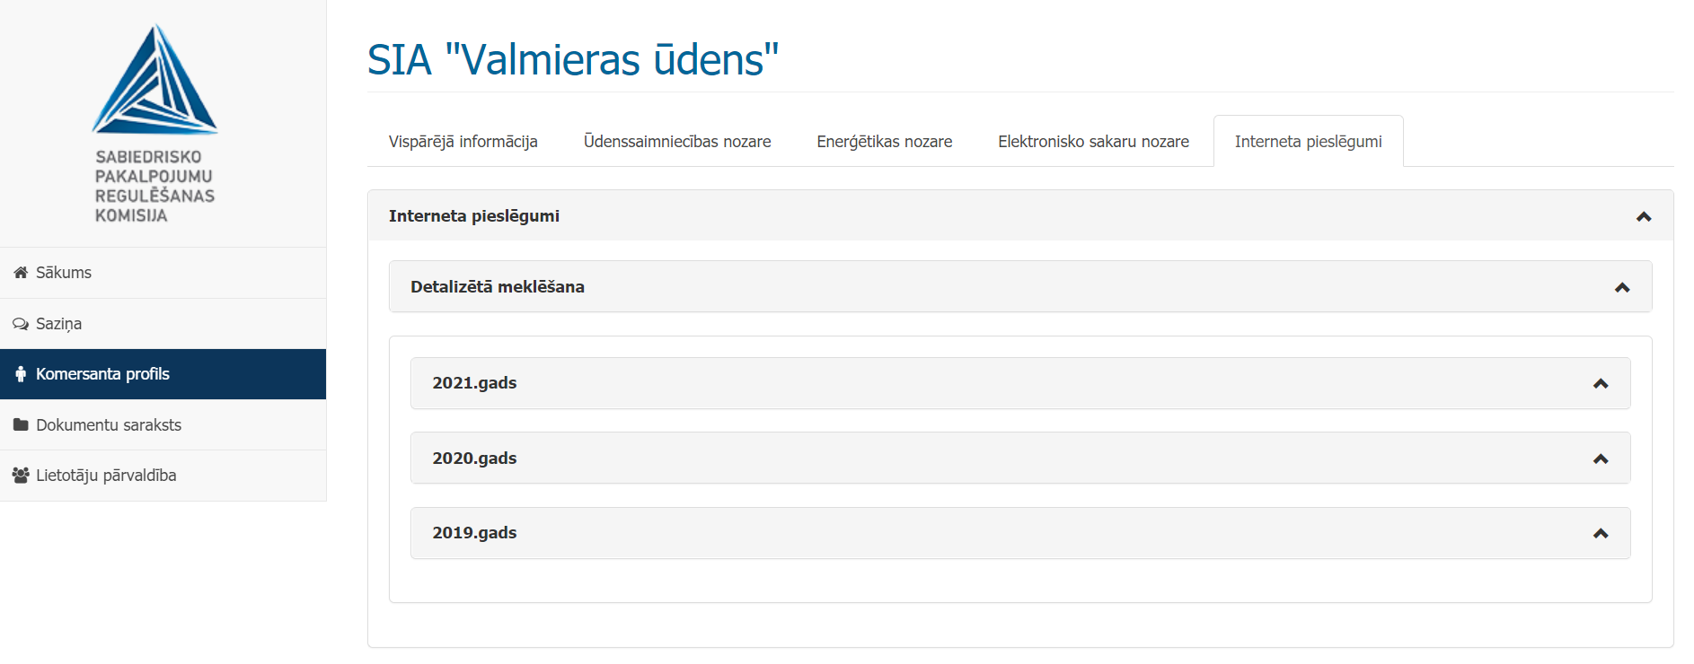
Attēls Nr. 65
Atverot sadaļu, tajā pieejamas atveramas sadaļas katra gada datiem, kā arī sadaļa Detalizēta meklēšana. Iepriekšējo gadu sadaļās iespējams aplūkot konkrētajā gadā iesniegtos datus skatīšanas režīmā. Tekošā gada sadaļā iespējams iesniegt interneta pieslēgumu datus par konkrēto gadu.
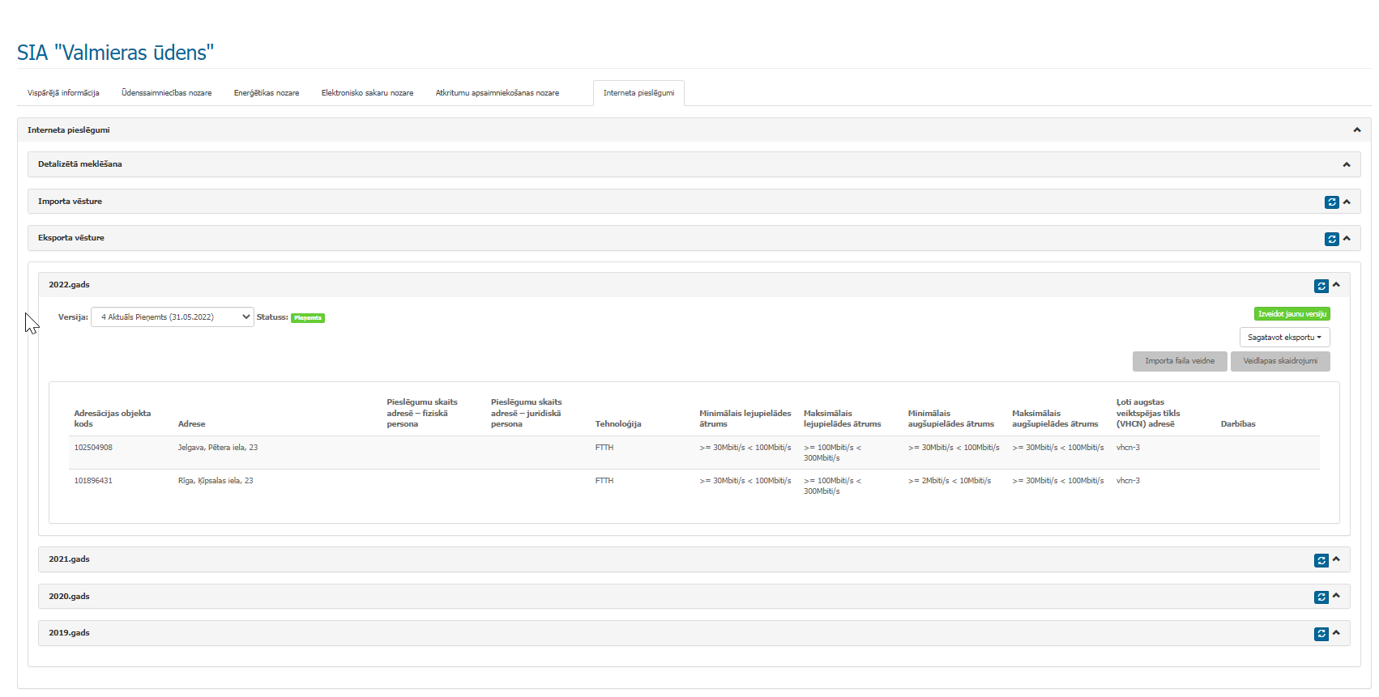
Attēls Nr. 66
Ja dokumenta statuss ir Melnraksts, pieejamas poga [Importēt interneta pieslēguma datus].
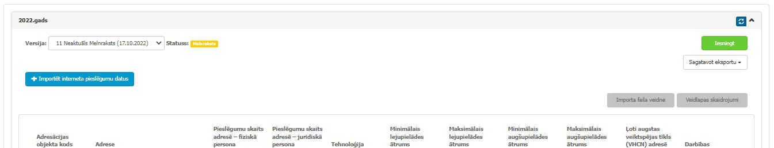
Attēls Nr. 67
Pieslēguma datus par konkrēto gadu var pievienot augšupielādējot sistēmā iepriekš sagatavotu datni. Lai būtu ērtāk sagatavot MS Excel datni, kuru augšupielādēt, no sistēmas ir iespējams lejupielādēt tukšu MS Excel datni (bez ierakstiem), kurā tiek attēloti kolonnu nosaukumi, lai komersantam būtu piemērs kā pareizi aizpildīt datni.
Attēls Nr. 68
Blakus pogai [Veidlapas skaidrojumi tiek attēlota poga [Importa faila veidne], lai varētu lejupielādēt tukšo MS Excel datni. Lejupielādēto datni ir iespējams aizpildīt un tad to augšupielādēt sistēmā.
Lai importētu datus, nospiež pogu [Importēt interneta pieslēguma datus].
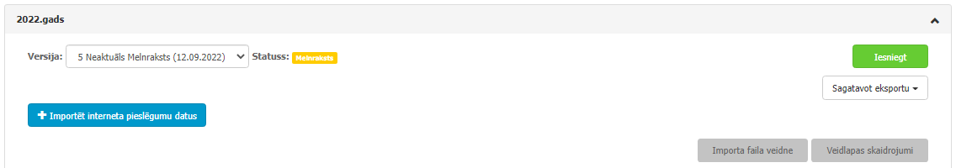
Attēls Nr. 69
Pēc tam nospiežot pogu [Importēt] un atveras logs, kurā iespējams izvēlēties augšupielādējamo failu.
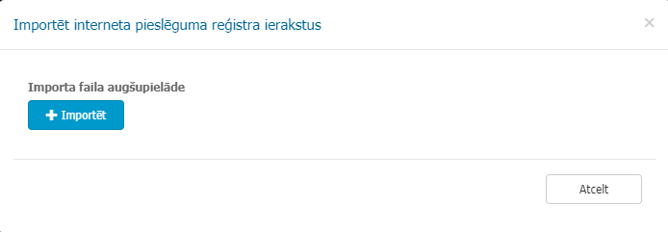
Attēls Nr. 70
Pēc faila izvēlēšanās parādās paziņojums par to, ka importa pieprasījums ir ievietots importa rindā.
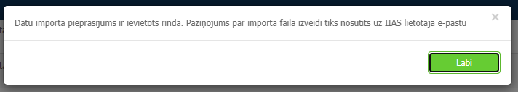
Attēls Nr. 71
Pēc paziņojuma apstiprināšanas tiks atjaunota importa vēstures sadaļa. Tajā pašā laikā tiks atjaunoti dati arī par perioda datiem, jeb datiem, kas atrodas tabulā.
Piezīme!
Ņemt vērā, ka versijas numurs tiks automātiski noteikts pēc datu atjaunošanas. Ja kāda no versijām ir statusā "pieņemts" pēc atjaunošanās (refresh) tiks atvērta šī pēdējā versija. Ja būs tikai versijas statusā "melnraksts" tiks atvērta tikai šī pēdējā versija balstoties uz datumu.
Informācija par importu statusu ir pieejama sadaļā “Importa vēsture”. Sadaļā “Importa vēsture” katrā lapā tiek atrādīti 5 ieraksti. Ieraksti, kas vecāki par diviem gadiem tiks dzēsti ņemot vērā datumu, kurš norādīts ieraksta vēstures rindas kolona “Apstrādes sākuma laiks”.
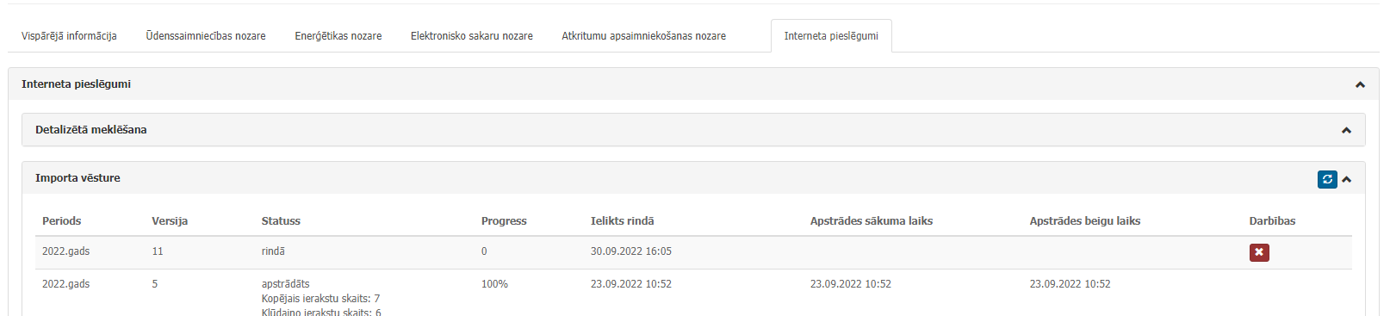
Attēls Nr. 72
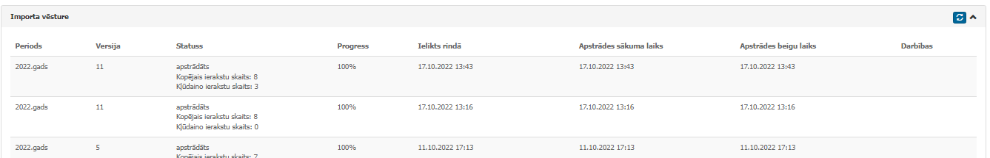
Attēls Nr. 73
Piezīme!
Tabulā “Importa vēsture” tiek atspuguļoti ieraksta dati balstoties uz lietotāja sesijas id. Veicot, datnes importu interneta pieslēgumu sadaļā, lietotājs saņems e-pasta paziņojumu, kad datnes imports tiks veiksmīgi sagatavots un būs pieejams interneta pieslēgumu sadaļā. Ja konkrētais lietotājs pārstāvot komersantu, vai komersants nebūs veicis nevienu importu, tad importa vēstures sadaļā tiks attēlots paziņojums "Neviens ieraksts netika atrasts!". Kā arī komersants nesaņem paziņojumus, ja importu veicis regulators.
Informācijas atspoguļošana ekrānformā “Komersanta profils >> cilne “Vispārīgā informācija” >> apakšcilne “Saņemtiem paziņojumi”” netiek mainīta.

Brīdī kad datne ir ielādēta 100%, tad datums sadaļā versija tiks samainīta uz dienu, kad imports tika veikts. Versijas numurs, statuss, aktualitāte netiks mainīta.
Klients, joprojām, var veidot versijas manuāli. Datums mainīsies pēc manuālās lapas pārlādēs, jo šobrīd pēc veiksmīga importa lapa pati nepārlādējas.
Pēc datnes augšupielādes ieraksti tiek attēloti sarakstā. Kļūdainie ieraksti (piemēram, nav atrastas atbilstošas adrešu vērtības Valsts zemes dienesta adrešu klasifikatorā vai arī nav aizpildīta kāda no obligātajām vērtībām) tiek attēloti saraksta augšā un iekrāsoti sarkani.
Piezīme
Sistēmā var ielādēt datnes (kā valīdus gadījums), ja laukos “Novads”, “Pilsēta”, “Pagasts“, “Ciems“, Iela, “Ēkas nr./nos./korp.“, “Interneta pakalpojuma pieslēguma tehnoloģija“, “Interneta pakalpojuma pieslēguma tehnoloģija - komentārs“, “Ļoti augstas veiktspējas tīkls (VHCN) adresē“ lauku vērtības ir ierakstīti dažādos formātos - lielie burti, mazie burti.
Ir noņemta “apstrādes kļūda”, ja tiks lādēta datne ar neeksistējošu VZD kodu.
Importējot datni ar VZD adreses datiem, kas ir “kļūdaini”, bet tie netiek parakstīti, bet gan rinda tiks iekrāsota sarkana (kā kļūdaina). Sistēmā kļūdainā informācija tiek izvadīta šādos gadījumos:
Ja ir norādīts tikai VZD kods importa datnē, bet nav norādīta pārējā informācija, tad balstoties uz VZD kodu tiek pielasīti visi vajadzīgie tukšie lauki līdz noteiktam VZD līmenim. Vienīgais valīdais VZD kods ir līdz mājas līmenim, ja cits VZD līmenis, ieraksts nav valīds un tiek iekrāsota visa rinda sarkanā krāsā.
Ja ir norādīts VZD kods importa datnē (līdz mājas līmenim) un ir aizpildīta visi adreses lauki (vai dati līdz mājas līmenim): validēs VZD kodu un kolonnās norādīto informāciju:
  - Ja VZD sistēmas dati sakrīt ar datnē norādīto adresi, tad algoritms uzskata ka lauki ir aizpildīti korekti un algoritms darbu beidz.
  - Ja VZD sistēmas dati nesakrīt ar datnē norādīto, tad informācija tiks pārrakstīta atbilstoši norādītajam VZD kodam.
Ja ir norādīts VZD kods importa datnē (līdz mājas līmenim), bet ne visi dati ir aizpildīti (piemēram, VZD kods + iela), tad tiek atrasta atbilstošā informāciju balstoties uz VZD kodu.
Ja nav norādīts VZD kods importa datnē un norādīta adrese līdz mājas līmenim, bet adrese sakrīt ar VZD esošu adresi, tad algoritms validācijas laikā uzskata, ka adrese ir korekta un pielasa atbilstošo VZD kodu.
Ja nav norādīts VZD kods importa datnē un nav norādīta adrese līdz mājas līmenim, algoritms uzskata, ka adrese nav korekta. Pēc validācijas datnes informāciju nepārraksta, bet iekrāso rindu sarkanu.
Ja nav norādīts VZD kods un ir norādīta daļēja adrese, kas eksistē VZD datubāzē (piemēram, novads, pilsēta), savukārt otra daļa adreses, kas neeksistē datubāzē (piemēram, iela ar māju vai bez mājas utt.), tad rinda iekrāsojas sarakana un datnē tiek saglabāti tādi paši dati, kā ielādes failā (neko nedzēš, neko nepārraksta).
Sistēmā adreses tiek iegūtas no VZD atvērtajos datos publicētajām adresēm. Adreses tiek atjaunotas reizi mēnesī izmantojot speciālu procesu (šis process parastiem sistēmas lietotājiem no ekrānformas nav pieejams).

Ja failā ir bijuši vairāki kļūdainie ieraksi, tad tie tiek attēloti tādā secībā, kādā tie ir ievadīti MS Excel failā (kārtots pēc ID). Zem kļūdainiem ierakstiem tiek atrādīti pareizie ieraksti, ja tādi ir bijuši datnē.
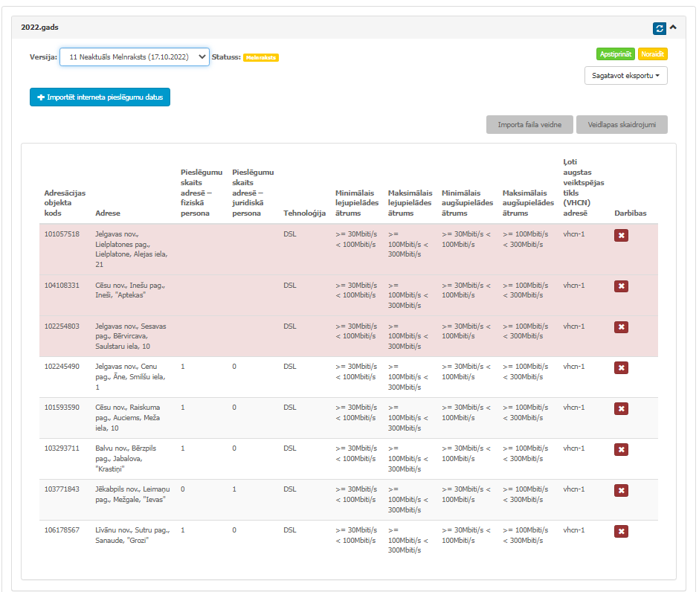
Attēls Nr. 74
Piezīme!
Šajā tabulā visi lietotāji, kas piesaistīti konkrētam komersantam, joprojām, redz datus no datnes, kuru kāds no piesaistītajiem lietotājiem, importējis interneta pieslēgumu sadaļā.

Datu ierobežojuma pārbaude (validācija) tiek veikta MS Excel importētajiem datiem.
Pie katra ieraksta pieejamas pogas Vēsture un Dzēst:
- Vēsture – atver logu, kurā iespējams aplūkot ieraksta izmaiņu vēsturi: komersanta nosaukumu, labojumu datumu un to autoru.
- Dzēst – pēc darbības apstiprināšanas ieraksts tiek dzēsts.
Kļūdainos ierakstus ir iespējams izlabot veicot šādu darbību: Saraksta augšā izvēloties pogu [Sagatavo eksportu] un izvēloties apakšvērtību [XLSX] ir iespējams sagatavot kļūdaino datni lejupielādei (MS Excel formātā) ar esošajām vērtībām.
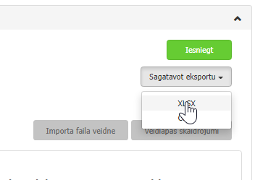
Attēls Nr. 75
Parādās paziņojums par to, ka eksporta pieprasījums ir ievietots eksporta rindā.
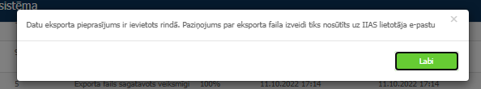
Attēls Nr. 76
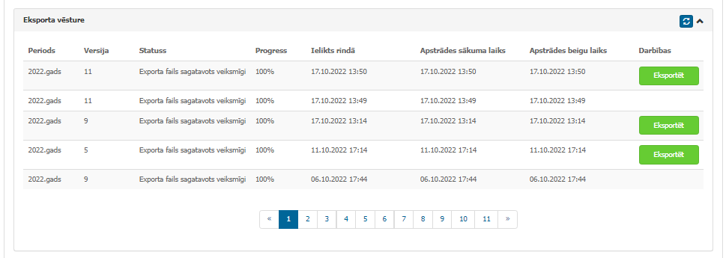
Attēls Nr. 77
Datnē var veikt nepieciešamos labojumus un tad atkārtoti augšupielādēt datni sistēmā.
Ja sarakstā ir kļūdaini ieraksti, tie tiek attēloti saraksta augšā ekranformā, gan lejupielādētajā MS Excel datnē.
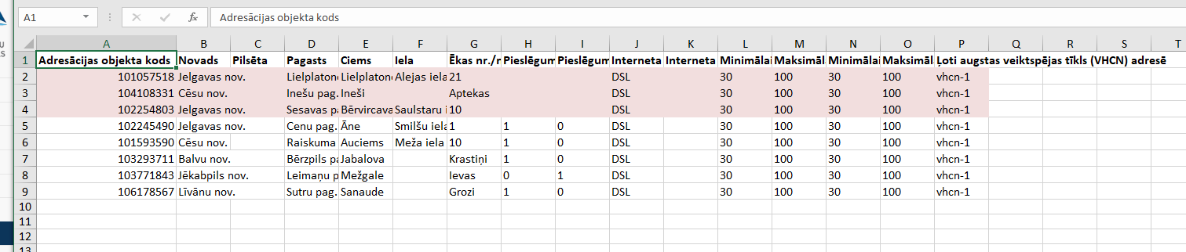
Attēls Nr. 78
Gadījumā, ja importa faila kolonnās “Aktīvo pieslēgumu skaits adresē – fiziskā persona” un “Aktīvo pieslēgumu skaits adresē – juridiskā persona” tiks ievadītas vērtības, kas nav numerālā, piemēram, “šodien ārā ir saulains laiks”, tad datubāzē šis lauks tiks saglabāts kā “null” jeb tukša vērtība. Interneta pieslēgumu sadaļā šis lauks arī būs tukšs, un eksportējot datni šis lauks arī būs tukšs.
Sadaļā “Eksporta vēsture” katrā lapā tiek atrādīti 5 ieraksti. Ieraksti, kas vecāki par diviem gadiem tiks dzēsti ņemot vērā datumu, kurš norādīts ieraksta vēstures rindas kolonā “Apstrādes sākuma laiks”.
Piezīme!
Tabulā “Eksporta vēsture” tiek atspoguļoti ieraksta dati balstoties uz lietotāja sesijas id. Veicot, datnes eksportu interneta pieslēgumu sadaļā, lietotājs saņems e-pasta paziņojumu, kad datnes eksports tiks veiksmīgi sagatavots un būs pieejams interneta pieslēgumu sadaļā. Ja konkrētais lietotājs pārstāvot komersantu, vai komersants nebūs veicis nevienu eksportu, tad eksportu vēstures sadaļā tiks attēlots paziņojums "Neviens ieraksts netika atrasts!". Kā arī komersants nesaņem paziņojumus, ja eksportu veicis regulators.
Izmaiņas neskar ekrānformas “Komersanta profils” cilnes “Vispārīgā informācija” apakšcilni “Saņemtiem paziņojumi”.
Veicot datu augšupielādi, iepriekšējie komersanta pieslēgumu ieraksti tiek deaktivizēti un lietotājam paslēpti.
Zemāk redzamajā tabulā attēlots vērtību mappings, kas izmantojams, aizpildot datu importa failu, lai netiktu atgriezts kļūdas paziņojums.
Tabula 2 Vērtību mappings
Datu lauks | Apzīmējums importa failā
1. Interneta pakalpojuma pieslēguma adrese
Adresācijas objekta kods | Teksts
Novads | Teksts
Pilsēta | Teksts
Pagasts | Teksts
Ciems | Teksts
Iela | Teksts
Ēkas nr./nos./korp. | Teksts
2. Pieslēgumu skaits adresē – fiziskā persona | jānorāda skaitli >=0
3. Pieslēgumu skaits adresē – juridiskā persona | jānorāda skaitli >=0
4. Interneta pakalpojuma pieslēguma tehnoloģija
DSL | DSL
kabeļa modems (DOCSIS 1.0 vai 2.0) | DOC1
ethernet protokolu | ethernet
fiksētā bezvadu piekļuve (FWA) | FWA
mobilā piekļuve fiksētā vietā | FMA
bezvadu interneta piekļuves punkts (WiFi) | WIFI
VDSL | VDSL
VDSL2 Vectoring | VECT
FTTH | FTTH
FTTB | FTTB
DOCSIS3.0 vai 3.1 | DOC3
Cits | other
5. Interneta pakalpojuma pieslēguma tehnoloģija - komentārs | Teksts (nepieciešams aizpildīt, ja pie tehnoloģijas izvēlas cits, tad jāaizpilda)
6. Minimālais lejupielādes ātruma diapazons
≥ 2Mbiti/s < 10Mbiti/s | 2
≥ 10Mbiti/s < 30Mbiti/s | 10
≥ 30Mbiti/s < 100Mbiti/s | 30
≥ 100Mbiti/s < 300Mbiti/s | 100
≥ 300Mbiti/s < 1Gbiti/s | 300
≥ 1Gbiti/s | 1000
7. Maksimālais lejupielādes ātruma diapazons
≥ 2Mbiti/s < 10Mbiti/s | 2
≥ 10Mbiti/s < 30Mbiti/s | 10
≥ 30Mbiti/s < 100Mbiti/s | 30
≥ 100Mbiti/s < 300Mbiti/s | 100
≥ 300Mbiti/s < 1Gbiti/s | 300
≥ 1Gbiti/s | 1000
8.Minimālais augšupielādes ātruma diapazons
≥ 2Mbiti/s < 10Mbiti/s | 2
≥ 10Mbiti/s < 30Mbiti/s | 10
≥ 30Mbiti/s < 100Mbiti/s | 30
≥ 100Mbiti/s < 300Mbiti/s | 100
≥ 300Mbiti/s < 1Gbiti/s | 300
≥ 1Gbiti/s | 1000
9. Maksimālais augšupielādes ātruma diapazons
≥ 2Mbiti/s < 10Mbiti/s | 2
≥ 10Mbiti/s < 30Mbiti/s | 10
≥ 30Mbiti/s < 100Mbiti/s | 30
≥ 100Mbiti/s < 300Mbiti/s | 100
≥ 300Mbiti/s < 1Gbiti/s | 300
≥ 1Gbiti/s | 1000
10. Ļoti augstas veiktspējas tīkls (VHCN) adresē
Adresē nav nodrošināts augstas veiktspējas tīkls | vhcn-0
Optika līdz adresei | vhcn-1
Optika līdz bāzes stacijai (mobilā piekļuve fiksētā vietā gadījumā) | vhcn-2
Optika nav līdz adresei, bet ir izpildīti interneta pieslēguma kvalitātes nosacījumi, nodrošinot maksimālo pieslēguma ātrumu ne mazāku kā 1000 Mbiti/s | vhcn-3
Optika nav līdz bāzes stacijai, bet ir izpildīti interneta pieslēguma kvalitātes nosacījumi, nodrošinot maksimālo pieslēguma ātrumu ne mazāku kā 150 Mbiti/s (mobilā piekļuve fiksētā vietā gadījumā) | vhcn-4
Kad dati pievienoti, iespējams nospiest pogu [Iesniegt]; dokuments nonāk statusā Iesniegts un datus esošajā versijā pievienot vai rediģēt vairs nav iespējams.
Katra gada atvērtajā sadaļā pieejama poga Veidlapas skaidrojumi, kuru nospiežot, atveras modālais logs ar skaidrojumiem, kā aizpildāmi vajadzīgie lauki. Sadaļā pieejama arī meklēšanas iespēja, kur iespējams meklēt ierakstus pēc adrešu datiem.
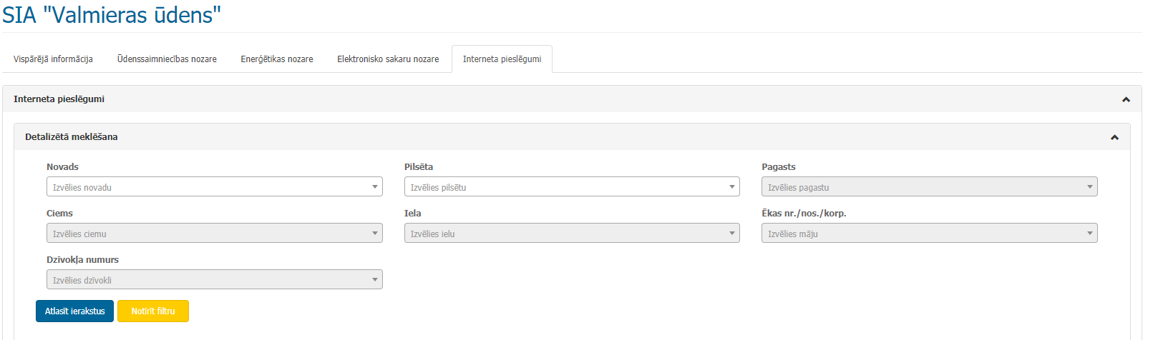
Attēls Nr. 79
Sistēmā iestrādāta funkcionalitāti, kas nodrošina, ka poga [Iesniegt] tiks atspoguļota tikai tad, kad ir datu imports ir pabeigts. Kā arī, gadījumos, kad ir tikusi importēta kļūdaina datne.

Datu kopu publicēšana atvērtajos datos
Sistēmā realizēts process, kas nodrošina datu publicēšanu atvērtajos datos. Datu sūtīšana uz atvērto datu portālu data.gov.lv notiek reizi dienā. Process tiek nodrošināts automātiski ar speciālas sistēmas komandas palīdzību. Šis process nav no sistēmas lietotāja redzams un pārvaldāms.

